Resolución del Pleno del Instituto de Transparencia, Acceso a la Información Pública y Protección de Datos Personales del Estado de México y Municipios, con domicilio en Metepec, Estado de México, de fecha veintisiete de enero de dos mil veintiuno.
VISTOS los expedientes formados con motivo de los recursos de revisión 05472/INFOEM/IP/RR/2020 y 05906/INFOEM/IP/RR/2020, promovidos por el C. XXXXXXXXXXXXXXXXXXX, en lo sucesivo EL RECURRENTE, en contra de las respuestas emitidas por la Secretaría de Educación, en lo sucesivo EL SUJETO OBLIGADO, se procede a dictar la presente resolución con base en lo siguiente:
RESULTANDO
- En fecha diez y diecisiete de noviembre de dos mil veinte, EL RECURRENTE presentó a través del Sistema de Acceso a la Información Mexiquense, en lo subsecuente EL SAIMEX ante EL SUJETO OBLIGADO, las solicitudes de acceso a la información pública, a las que se les asignó los números 00566/SE/IP/2020 y 00574/SE/IP/2020, mediante las cuales requirió lo siguiente:
00566/SE/IP/2020
“Informe detalladamente cuales son las percepciones económicas que recibe SALVADOR ALEJANDRO MOYSEN NORIEGA por el desempeño de sus labores, como supervisor escolar, que incluya salario, bonos, aguinaldos y cualquier otra tipo de prestación económica durante los últimos 5 años” (Sic)

00574/SE/IP/2020
“Solicitó información sobre los sueldo que percibe el psicóloga CARLOS MARIO MURRIETA HERNANDEZ por el desempeño de su labor administrativa en EPOEM 87.”
Modalidad de entrega: Vía SAIMEX

- En cumplimiento al artículo 162 de la Ley de Transparencia y Acceso a la Información Pública del Estado de México y Municipios, el diez y veintitrés de noviembre de dos mil veinte, la Titular de la Unidad de Transparencia del SUJETO OBLIGADO, turnó el requerimiento de información al Servidor Público Habilitado que estimó pertinente, a fin de colmar las solicitudes de acceso a la información; tal y como, se aprecia en las imágenes siguientes:
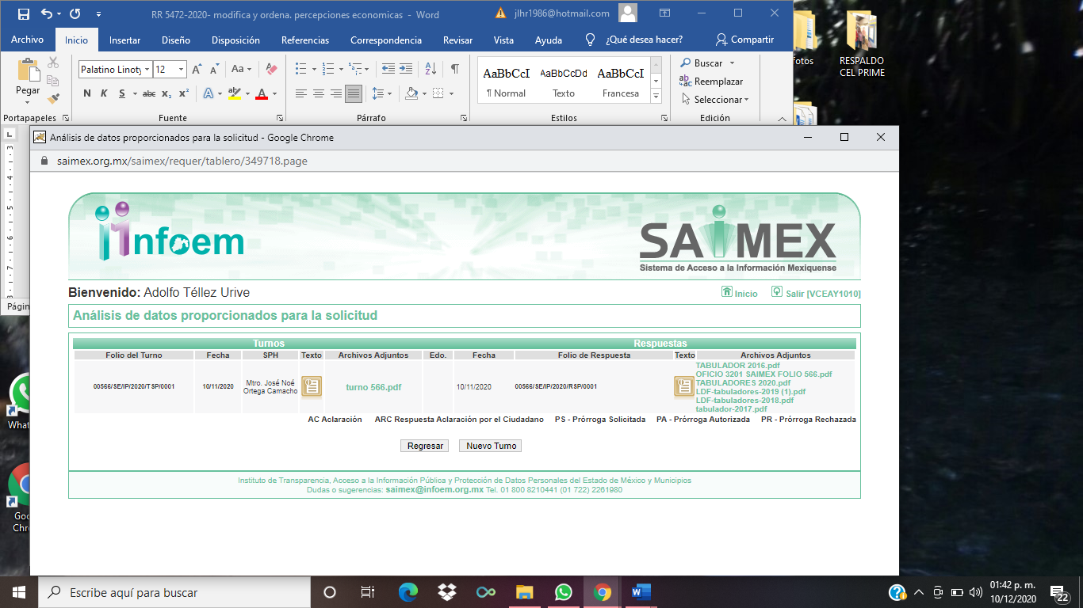
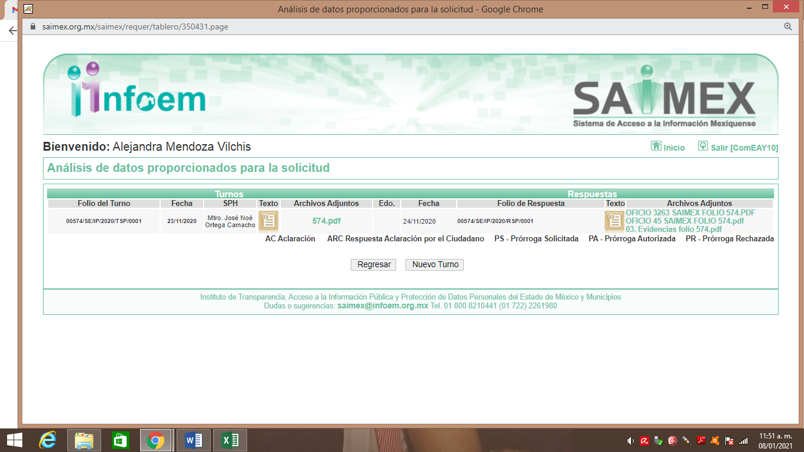
- De las constancias que obran en EL SAIMEX, se advierte que en fechas doce y veinticinco de noviembre de dos mil veinte, el Titular de la Unidad de Transparencia del SUJETO OBLIGADO dio respuesta a la solicitud de información, en los siguientes términos:
00566/SE/IP/2020
“En respuesta a la solicitud recibida, nos permitimos hacer de su conocimiento que con fundamento en el artículo 53, Fracciones: II, V y VI de la Ley de Transparencia y Acceso a la Información Pública del Estado de México y Municipios, le contestamos que:

De conformidad con lo dispuesto en el artículo 163 de la Ley de Transparencia y Acceso a la Información Pública del Estado de México y Municipios, se adjunta un archivo correspondiente al acuerdo de fecha 12 de noviembre de dos mil veinte signado por el Titular de la Unidad de Transparencia, así mismo se anexan archivos con información remitida por el Servidor Público Habilitado.

ATENTAMENTE

Licenciado en Derecho Sergio Luna Hernández” (Sic)

Así mismo, adjuntó a la respuesta, los archivos electrónicos que a continuación se desagregan:
- “RESPUESTA F566.pdf”, que contiene el oficio 21012001010000L/3201/2020, de fecha diez de noviembre de dos mil veinte, suscrito por el Subdirector de Bachillerato General de la Subsecretaría de Educación Superior, en el que refiere que la categoría asignada al C. Salvador Alejandro Moysen Noriega, corresponde a Supervisor Escolar, la cual puede consultarse en el Periódico Oficial Gaceta de Gobierno del Estado de México que se anexa.
- Tabulador-2017.pdf”, en el que se aprecia la Gaceta de Gobierno de fecha siete de septiembre de dos mil diecisiete, que contiene los Tabuladores de los Sueldos de los Servidores Públicos del Sector Central del Poder Ejecutivo para el año 2017, que contienen las percepciones y deducciones fijas mensuales, entre las que se encuentran la de Supervisor Escolar.
- “ACUERDO RESPUESTA F566.pdf”, que contiene el oficio 21000007S/01308/UT/2020, de fecha doce de septiembre de dos mil veinte, suscrito por el Titular de la Unidad de Transparencia de la Secretaría de Educación, a través del cual informa al solicitante en los mismos términos, que su categoría corresponde a la de Supervisor Escolar, y puede consultarse en el Periódico Oficial Gaceta de Gobierno del Estado de México.
- “TABULADOR 2016.pdf”, contiene la Gaceta de Gobierno de fecha cinco de septiembre de dos mil dieciséis, con la cual se expide el Acuerdo del Secretario de Finanzas por el que se dan a conocer los Tabuladores de los Sueldos de los Servidores Públicos del Sector Central del Poder Ejecutivo para el año 2016, el cual, respecto de la categoría de Supervisor Escolar, precisa las percepciones y deducciones fijas mensuales.
- “TABULADORES 2020.pdf”, contiene la portada de la Gaceta de Gobierno de fecha veintitrés de diciembre de dos mil diecinueve, y la página 362 titulada “PERSONAL DOCENTE SUELDO Y PRESTACIONES SERVIDORES PUBLCOS” (SIC.) en la que se muestra el sueldo y prestaciones de entre otras la categoría de Supervisor Escolar.
- “LDF-tabuladores-2018.pdf”, contiene la Gaceta de Gobierno de fecha 15 de diciembre de dos mil diecisiete, con la cual se expide el decreto número 268 “Presupuesto de Egresos del Gobierno del Estado de México para el Ejercicio Fiscal 2018, en los mismos términos del párrafo anterior.
- LDF-tabuladores-2019(1).pdf”, contiene la Gaceta de Gobierno de fecha 31 de diciembre de dos mil dieciocho, con la cual se expide el decreto número 17 “Presupuesto de Egresos del Gobierno del Estado de México para el Ejercicio Fiscal 2019, que muestra también el sueldo, deducciones y prestaciones de la categoría de Supervisor Escolar.
00574/SE/IP/2020
“Con fundamento en lo dispuesto en el artículo 59 fracción I y II de la Ley de Transparencia y Acceso a la Información Pública del Estado de México y Municipios, se adjunta un archivo, correspondiente al acuerdo de fecha 25 de noviembre de dos mil veinte, suscrito por el Titular de la Unidad de Transparencia.” (Sic)
- acuerdo de respuesta 574.pdf: contiene el oficio signado por el Titular de la Unidad de Transparencia mediante el cual informó la respuesta en análisis.
- 03. Evidencias folio 574.pdf: contiene la caratula de la Gaceta del Gobierno del Estado de México de fecha 23 de diciembre de 2019 en la que se publicó el tabulador de sueldos y prestaciones de los servidores públicos.
- Microsoft Word - 02. Oficios leyenda 2020: contiene el oficio signado por el Supervisor Escolar de la Zona BG 028 indicando que el servidor público del que se solicitó la información se desempeña como Secretario M. S. “A” y refiere que en cuanto al sueldo anexaba como evidencia la Gaceta del Gobierno antes referida.
- OFICIO 3263 SAIMEX FOLIO 574.PDF: contiene el oficio signado por el Director de Bachillerato General, mediante el cual se le informó al Titular de la Unidad de Transparencia la información remitida por el Supervisor Escolar de la Zona BG 028.
IV. Inconforme con la respuesta proporcionada por el SUJETO OBLIGADO, en fechas diecisiete y treinta de noviembre de dos mil veinte, EL RECURRENTE a través DEL SAIMEX, interpuso los recursos de revisión objeto del presente estudio, mismos a los que se le asignaron los números 05472/INFOEM/IP/RR/2020 y 05906/INFOEM/IP/RR/2020, en los que señaló como acto impugnado:
05472/INFOEM/IP/RR/2020
“Respuesta.” (Sic.)
05906/INFOEM/IP/RR/2020
“Mal entrega de información.”
Y razones o motivos, lo siguiente:
05472/INFOEM/IP/RR/2020

“No entrega información clara y precisa solicitada. Se limita a entregar tabuladores genéricos que no corresponden con el sentido de la información solicitada.” (Sic)
05906/INFOEM/IP/RR/2020
“RAZONES O MOTIVOS DE LA INCONFORMIDAD No entrega información clara y precisa solicitada. Se limita a entregar tabuladores genéricos que no corresponden con el sentido de la información solicitada.” (Sic)
V. En fechas catorce y treinta de noviembre de dos mil veinte, los recursos de que se trata se enviaron electrónicamente al Instituto de Transparencia, Acceso a la Información Pública y Protección de Datos Personales del Estado de México y Municipios y con fundamento en el artículo 185, fracción I de la Ley de Transparencia y Acceso a la Información Pública del Estado de México y Municipios, se turnaron, a través del SAIMEX, a la Comisionada EVA ABAID YAPUR y al Comisionado LUIS GUSTAVO PARRA NORIEGA, respectivamente a efecto de que decretara su admisión o desechamiento.
VI. En fechas veintitrés de noviembre y cuatro de diciembre de dos mil veinte, atento a lo dispuesto en el artículo 185, fracciones I, II y IV, de la Ley de Transparencia y Acceso a la Información Pública del Estado de México y Municipios, se acordó la admisión a trámite de los referidos recursos de revisión, así como la integración de los expedientes respectivos, mismos que se pusieron a disposición de las partes, para que en el plazo máximo de siete días hábiles, EL RECURRENTE realizara manifestaciones, alegatos y ofreciera las pruebas que a su derecho conviniera y, en el caso del SUJETO OBLIGADO, para que exhibiera los Informes Justificados correspondientes.
VII. Por economía procesal y con la finalidad de evitar resoluciones contradictorias, en la Trigésima Sesión Ordinaria celebrada el nueve de diciembre de dos mil veinte, el Pleno de este Instituto determinó acumular los recursos de revisión 05472/INFOEM/IP/RR/2020 y 05906/INFOEM/IP/RR/2020 acumulados, acordando la elaboración del proyecto de resolución por parte de la Comisionada EVA ABAID YAPUR.
VIII. Conforme a las constancias del SAIMEX, se desprende que atento a lo dispuesto en el artículo 185 de la Ley de Transparencia y Acceso a la Información Pública del Estado de México y Municipios, dentro del término legalmente concedido al RECURRENTE, éste no realizó manifestación alguna, ni presentó pruebas o alegatos.
Por su parte, en fecha veinticinco de noviembre de dos mil veinte, EL SUJETO OBLIGADO rindió su Informe Justificado respecto del recurso de revisión 05472/INFOEM/IP/RR/2020, a través de los archivos adjuntos que a continuación se describen:
- “ANEXO MANIF 566_2020.pdf”, se aprecia la caratula de la Gaceta de Gobierno de fecha 23 de diciembre de 2019, en los mismos términos en que se emitió a manera de respuesta, la cual, al ser descrita en párrafos anteriores, no se narra para evitar la obviedad de repeticiones.
- “MANIFESTACIONES F566.pdf”, documento mediante el cual confirma su respuesta primigenia, y mediante el oficio 21000007S/01439/UT/2020, suscrito por el Titular de la Unidad de Transparencia, a través del cual informó que entre las funciones de esa Secretaría, no se presenta alguna que guarde relación con la información solicitada, no obstante ello, aún y cuando cuenta con un Departamento de Administración y Desarrollo de Personal, éste tiene como función gestionar ante la Dirección General de Personal de la Secretaria de Finanzas los movimientos de altas, bajas, cambio de datos, transferencias, promociones, estímulos, licencias, descuentos por inasistencia e impuntualidad, de las y los servidores públicos generales y de confianza de la Secretaría de Educación, sin embargo, de dichas funciones no existe alguna que establezca que el sujeto obligado es competente para la integración de las nóminas de los servidores públicos, siendo la Subdirección de Control de Pagos la que cuenta con las atribuciones y facultades de proporcionar la información requerida de acuerdo al Manual General de Organización de dicha Secretaría, siendo este un sujeto obligado diverso. Por otro lado, manifestó que, si bien el Departamento mencionado de Desarrollo y Administración de Personal coordina la entrega de los cheques del pago de nómina, las formas legales no corresponden a recibos de nómina o especifican en su contenido lo requerido por el solicitante, por lo que resulta evidente que no cuentan con la información solicitada o la obligación de poseerla administrarla o conservarla, razón por la cual, se proporcionó al solicitante la respuesta emitida. No obstante lo anterior, en su respuesta, en aras de garantizar el derecho de acceso a la información pública, se orientó al peticionario respecto del documento público en el cual obra la información a la que desea tener acceso, siendo esta los tabuladores de sueldo para los ejercicios requeridos en los que puede obtener la información solicitada.
Informe Justificado que se hizo del conocimiento del RECURRENTE en fecha tres de diciembre de dos mil veinte, a efecto de que realizara las manifestaciones que a su derecho correspondían; sin embargo, fue omiso en realizar manifestación alguna.
Mientras que en fecha siete de diciembre de dos mil veinte rindió el Informe Justificado respecto del recurso de revisión 05906/INFOEM/IP/RR/2020, a través del archivo electrónico que a continuación se describe:
- manifestaciones 574.pdf: contiene el Informe Justificado remitido por el titular de la unidad de transparencia mediante el cual explica los motivos de su respuesta y con los que refuta las razones o motivos de inconformidad del RECURRENTE expuestos en el recurso de revisión.
Informe Justificado que fue puesto a la vista del solicitante a efecto de que fuera hecho de su conocimiento.
IX. Por lo que, una vez analizado el estado procesal que guarda el expediente, en fechas diez de diciembre de dos mil veinte y dieciocho de enero de dos mil veinte, la Comisionada Ponente acordó el cierre de instrucción; así como, la remisión de los mismos a efecto de ser resueltos, de conformidad con lo establecido en el artículo 185, fracciones VI y VIII de la Ley de Transparencia y Acceso a la Información Pública del Estado de México y Municipios; y
CONSIDERANDO
- Competencia. Este Instituto de Transparencia, Acceso a la Información Pública y Protección de Datos Personales del Estado de México y Municipios, es competente para conocer y resolver el presente recurso de revisión, conforme a lo dispuesto en los artículos 6, Apartado A de la Constitución Política de los Estados Unidos Mexicanos; 5, párrafos vigésimo noveno, trigésimo y trigésimo primero, fracciones IV y V de la Constitución Política del Estado Libre y Soberano de México; 2 fracción II, 13, 29, 36, fracciones I y II, 176, 178, 179, 181 párrafo tercero y 185 de la Ley de Transparencia y Acceso a la Información Pública del Estado de México y Municipios; y 9, fracciones I y XXIV y 11 del Reglamento Interior del Instituto de Transparencia, Acceso a la Información Pública y Protección de Datos Personales del Estado de México y Municipios.
Aunado a lo anterior, este Órgano Garante estima pertinente realizar un pronunciamiento ya que consientes de la situación que se vive en la actualidad a fin de otorgarle a los ciudadanos herramientas ágiles y accesibles para el ejercicio de los derechos humanos que se tutelan, se considera que a pesar de las condiciones a las que nos enfrentamos, se cuentan con las herramientas técnicas y tecnológicas necesarias que eviten mermar el ejercicio de los derechos correspondientes, sin que ello implique el poner en riesgo el diverso derecho a la salud de todos los partícipes en los procesos que conllevan.
SEGUNDO. Interés. Los recursos de revisión fueron interpuestos por parte legítima en atención a que fueron presentados por EL RECURRENTE, quien formuló las solicitudes de información al SUJETO OBLIGADO.
TERCERO. Justificación de la Acumulación de los recursos. De las constancias que obran en los expedientes acumulados, se advierte que en los recursos de revisión 05472/INFOEM/IP/RR/2020 y 05906/INFOEM/IP/RR/2020 acumulados, fueron presentados por la misma persona respecto de los actos u omisiones del mismo SUJETO OBLIGADO, razón por la cual, resulta conveniente su trámite de forma unificada para mejor resolver y evitar la emisión de resoluciones contradictorias, fue procedente que este Órgano Garante realizara la acumulación respectiva, de conformidad con lo dispuesto en el artículo 18 del Código de Procedimientos Administrativos del Estado de México, de aplicación supletoria en términos del artículo 195 de la Ley de Transparencia y Acceso a la Información Pública del Estado de México y Municipios en vigor, que a la letra señalan:
Código de Procedimientos Administrativos del Estado de México
“Artículo 18.- La autoridad administrativa o el Tribunal acordarán la acumulación de los expedientes del procedimiento y proceso administrativo que ante ellos se sigan, de oficio o a petición de parte, cuando las partes o los actos administrativos sean iguales, se trate de actos conexos o resulte conveniente el trámite unificado de los asuntos, para evitar la emisión de resoluciones contradictorias. La misma regla se aplicará, en lo conducente, para la separación de los expedientes.”
Ley de Transparencia y Acceso a la Información Pública del Estado de México y Municipios
“Artículo 195. En la tramitación del recurso de revisión se aplicarán supletoriamente las disposiciones contenidas en el Código de Procedimientos Administrativos del Estado de México.”
(Énfasis añadido)
De lo dispuesto en la normativa anterior, dicha acumulación procede cuando:
- El solicitante y la información referida sean las mismas;
- Las partes o los actos impugnados sean iguales;
- Cuando se trate del mismo solicitante, el mismo Sujeto Obligado, y
- Aun tratándose de solicitudes diversas, resulte conveniente la resolución unificada de los asuntos.
De esta suerte, tal y como se mencionó anteriormente, los recursos de revisión que nos ocupan fueron interpuestos por el mismo RECURRENTE ante el mismo SUJETO OBLIGADO, por lo que, resulta conveniente la resolución conjunta por economía procesal y con el fin de no emitir resoluciones contradictorias entre sí, en caso de resolverlos en forma separada por Ponentes diferentes.
CUARTO. Oportunidad. El recurso de revisión fue interpuesto dentro del plazo de quince días hábiles contados a partir del día siguiente al en que EL RECURRENTE tuvo conocimiento de la respuesta impugnada, tal y como lo prevé el artículo 178 de la Ley de Transparencia y Acceso a la Información Pública del Estado de México y Municipios, que establece:
“Artículo 178. El solicitante podrá interponer, por sí mismo o a través de su representante, de manera directa o por medios electrónicos, recurso de revisión ante el Instituto o ante la Unidad de Transparencia que haya conocido de la solicitud dentro de los quince días hábiles, siguientes a la fecha de la notificación de la respuesta.
A falta de respuesta del sujeto obligado, dentro de los plazos establecidos en esta Ley, a una solicitud de acceso a la información pública, el recurso podrá ser interpuesto en cualquier momento, acompañado con el documento que pruebe la fecha en que presentó la solicitud.
En el caso de que se interponga ante la Unidad de Transparencia, ésta deberá remitir el recurso de revisión al Instituto a más tardar al día siguiente de haberlo recibido.”

En esa tesitura, atendiendo a que EL SUJETO OBLIGADO notificó la respuesta a la solicitud de información pública el día doce de noviembre de dos mil veinte; el plazo de quince días hábiles que el artículo 178 de la Ley de la materia otorga al RECURRENTE para presentar los recursos de revisión, transcurrió del trece de noviembre al cuatro de diciembre de dos mil veinte, sin contemplar en el cómputo los días catorce, quince, veintiuno, veintidós, veintiocho y veintinueve de noviembre de dos mil veinte, por corresponder a sábados y domingos, considerados como días inhábiles, en términos del artículo 3, fracción X de la Ley de Transparencia y Acceso a la Información Pública del Estado de México y Municipios; así como el dieciséis de noviembre de dos mil veinte, por ser considerado como día inhábil por suspensión de labores; en términos del Calendario Oficial en Materia de Transparencia, Acceso a la Información Pública y Protección de Datos Personales del Estado de México y Municipios, publicado en el Periódico Oficial “Gaceta del Gobierno”, el diecinueve de diciembre de dos mil diecinueve.

En ese tenor, si el recurso de revisión que nos ocupa, se interpuso el catorce de noviembre de dos mil veinte, éste se encuentra dentro de los márgenes temporales previstos en el citado precepto legal y, por tanto, se considera oportuno.
QUINTO. Procedibilidad. Del análisis efectuado, se advierte que resulta procedente la interposición del recurso y se concluye la acreditación plena de todos y cada uno de los elementos formales exigidos por el artículo 180 de la Ley de Transparencia y Acceso a la Información Pública del Estado de México y Municipios, en atención a que fue presentado mediante el formato visible en el SAIMEX.
SEXTO. Estudio y resolución del asunto. Se advierte que los recursos de revisión de que se trata son procedentes; toda vez, que se actualiza la hipótesis prevista en la fracción VII, del artículo 179 de la Ley de la materia, que a la letra indica:
“Artículo 179. El recurso de revisión es un medio de protección que la Ley otorga a los particulares, para hacer valer su derecho de acceso a la información pública, y procederá en contra de las siguientes causas:
. . .
VII. La notificación, entrega o puesta a disposición de información en una modalidad o formato distinto al solicitado;
…”

(Énfasis añadido)
El precepto legal antes citado, establece como supuesto de procedencia del recurso de revisión, cuando el SUJETO OBLIGADO entregue la información en un formato distinto al solicitado; situación que, conforme a los motivos de inconformidad del particular, al referir que los tabuladores no corresponden al sentido de la información solicitada, aconteció en la respuesta del SUJETO OBLIGADO.
Es así que, una vez determinada la vía sobre la que versarán los presentes recursos y previa revisión de los expedientes electrónicos formados en el SAIMEX, por motivo de las solicitudes de información y de los recursos a que dieron origen, es conveniente analizar si las respuestas del SUJETO OBLIGADO cumplen con los requisitos y procedimientos del derecho de acceso a la información; por lo que, en primer término analizaremos el recurso de revisión 05472/INFOEM/IP/RR/2020, debiendo recordar que EL RECURRENTE solicitó al SUJETO OBLIGADO, las percepciones económicas que recibió el servidor público señalado en la solicitud de información de origen, por el desempeño de sus labores como Supervisor Escolar, durante los últimos 5 años.
Precisado lo anterior, y en respuesta a la referida solicitud, EL SUJETO OBLIGADO informó que la categoría asignada al servidor público de referencia, correspondía a Supervisor Escolar, misma que podía consultarse en la Gaceta de Gobierno del Estado de México, anexando las referentes a los ejercicios fiscales 2016 (de fecha 5 de septiembre de 2016), 2017 (de fecha 7 de septiembre de 2017), 2018 (de fecha 15 de diciembre de 2017), 2019 (de fecha 31 de diciembre de 2018) y 2020 (de fecha 23 de diciembre de 2019), las cuales contienen los tabuladores de sueldos de los servidores públicos del Sector Central del Poder Ejecutivo, y de las cuales puede advertirse la información solicitada por el particular.
Inconforme con dicha respuesta, EL RECURRENTE procedió a interponer el presente recurso de revisión, adoleciéndose de que tabuladores recibidos no correspondían al sentido de la información que había solicitado.
Establecido lo anterior, esta Ponencia Resolutora advierte que resultan parcialmente las razones o motivos de inconformidad expuestas por EL RECURRENTE, de conformidad con los argumentos que a continuación se exponen.
Precisado ello, se obvia el análisis de la competencia por parte del SUJETO OBLIGADO, para generar, administrar o poseer la información solicitada en el recurso que nos ocupa, dado que éste ha asumido contar con la misma, en razón de que en su respuesta, éste se pronunció ante los requerimientos del ciudadano argumentando que la Subdirección de Control de Pagos tiene las atribuciones y facultades para proporcionar la información requerida, tal como lo señala el Manual de Organización de la Secretaría de Educación y que si bien es cierto, que entre las funciones del Departamento de Administración y Desarrollo de Personal se señala la coordinación de la entrega de los cheques de pago de nómina, también lo es, que las formas legales no corresponden a recibos de nómina o especifican en su contenido los elementos solicitados por el requirente, por ello, con el propósito de garantizar el derecho de acceso a la información del particular, se orientó a éste respecto del documento en el cual obra de manera sucinta la información a la que desea tener acceso
En efecto, el hecho de que EL SUJETO OBLIGADO haya asumido contar con la información pública solicitada en el recurso que nos ocupa, acepta que la genera, posee y administra, en ejercicio de sus funciones de derecho público, motivo por el cual se actualiza el supuesto jurídico, previsto en el artículo 12 de la Ley de Transparencia y Acceso a la Información Pública del Estado de México y Municipios, que literalmente establece:
“Artículo 12. Quienes generen, recopilen, administren, manejen, procesen, archiven o conserven información pública serán responsables de la misma en los términos de las disposiciones jurídicas aplicables.

Los sujetos obligados sólo proporcionarán la información pública que se les requiera y que obre en sus archivos y en el estado en que ésta se encuentre. La obligación de proporcionar información no comprende el procesamiento de la misma, ni el presentarla conforme al interés del solicitante; no estarán obligados a generarla, resumirla, efectuar cálculos o practicar investigaciones.”
De hecho, el estudio de la naturaleza jurídica de la información pública solicitada, tiene por objeto determinar si ésta la genera, posee o administra EL SUJETO OBLIGADO; sin embargo, en aquellos casos en que éste la asume, ello implica que cuenta con dicha información; por consiguiente, a nada práctico nos conduciría su estudio, ya que se insiste, ésta fue asumida por el mismo, lo que implica que genera, posee y administra, en ejercicio de sus funciones de derecho público, motivo por el cual se actualiza el supuesto jurídico, previsto en el artículo 12 de la Ley de la materia, anteriormente
En razón de lo anterior, resulta conveniente revisar si en dichas Gacetas de Gobierno, correspondientes a los ejercicios 2016, 2017, 2018, 2019 y 2020, se encuentra la información solicitada por el particular; las cuales se desagregan a continuación:
1.- Archivo electrónico denominado Tabulador 2016.pdf, cuyo contenido es efectivamente la Gaceta del Gobierno de fecha 5 de septiembre de 2016, en la cual se establece el Tabulador de Sueldos de los Servidores Públicos del Sector Central del Poder Ejecutivo para el año de 2016 y en la que específicamente en la página 8 se establece el Tabulador de Sueldos del Personal Docente, precisando los rubros siguientes:
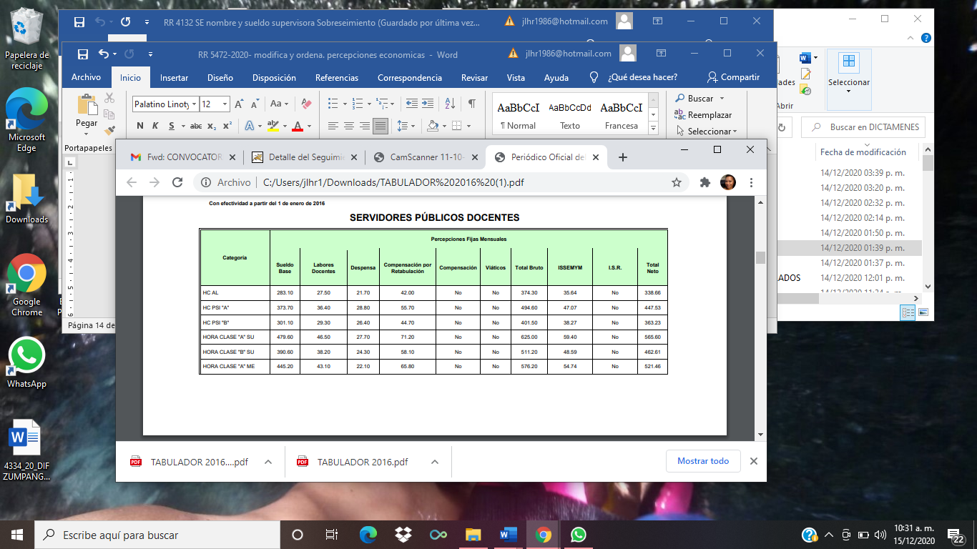
Encontrando que para la categoría de Supervisor Escolar el sueldo y deducciones mensuales devengadas para los rubros citados es el siguiente:
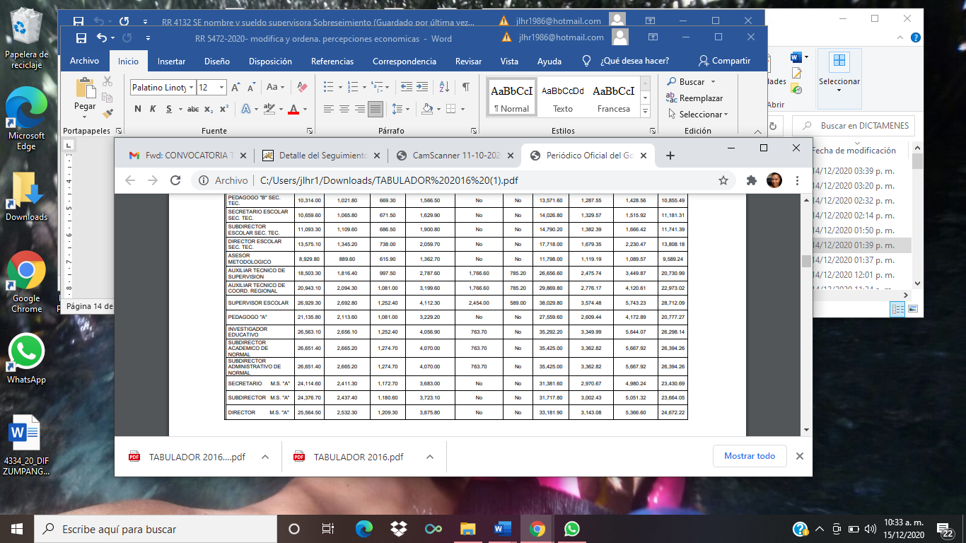
2.- Archivo electrónico denominado Tabulador 2017.pdf, del que se advierte la Gaceta del Gobierno de fecha 7 de septiembre de 2017, en la que se establece el Tabulador de Sueldos de los Servidores Públicos del Sector Central del Poder Ejecutivo para el año de 2017 y en su página 9 establece el Tabulador de Sueldos del Personal Docente, precisando en los mismos términos del párrafo anterior los rubros siguientes:
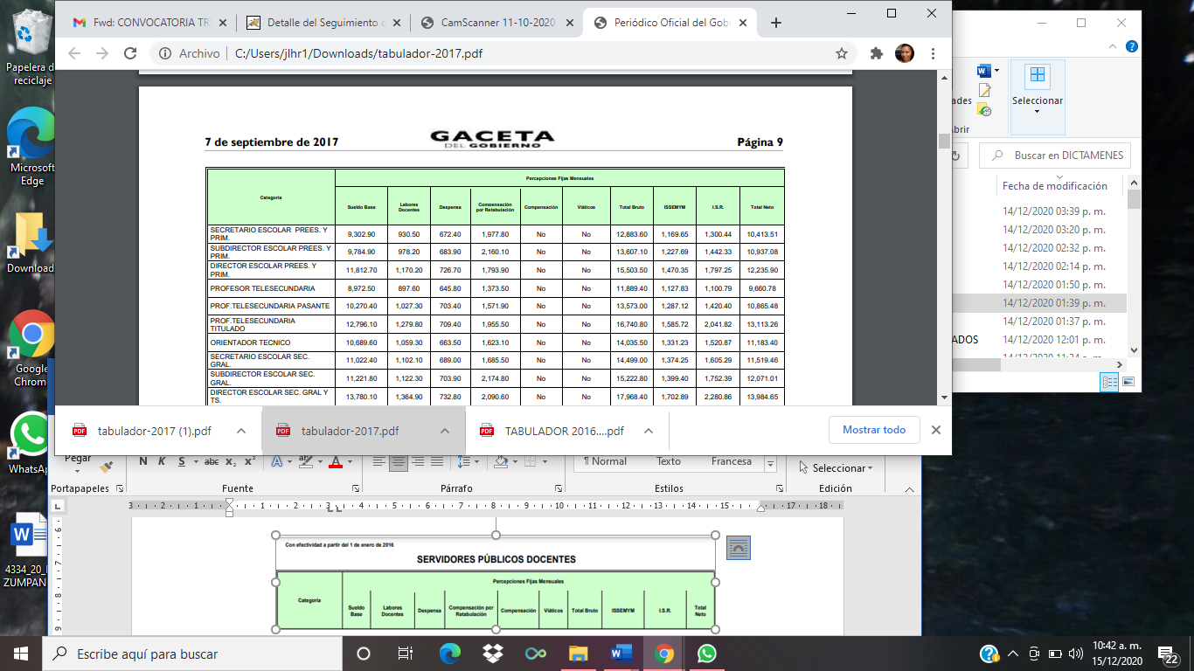
Y para este ejercicio 2017, las percepciones y deducciones mensuales devengadas, correspondientes a la categoría de Supervisor Escolar son las siguientes:
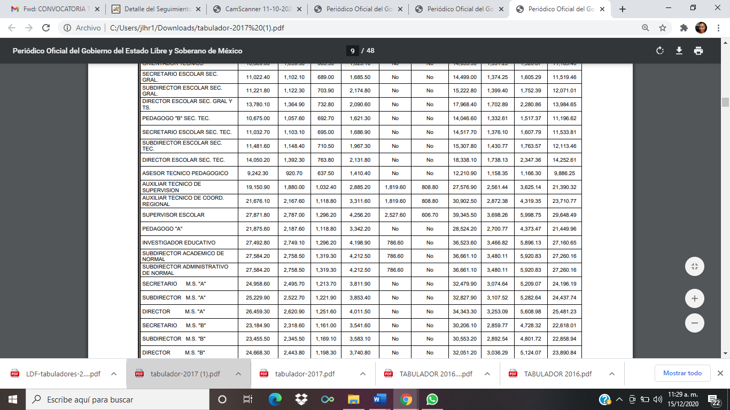
3.- Archivo electrónico LDF-tabuladores 2018.pdf, de cuyo contenido se precisa la Gaceta del Gobierno de fecha 15 de diciembre de 2017, en la cual se establece el Presupuesto de Egresos del Gobierno del Estado de México para el Ejercicio Fiscal 2018, y en la que específicamente en la página 47 se establece el Tabulador de Sueldos del Personal Docente, precisando los rubros siguientes:
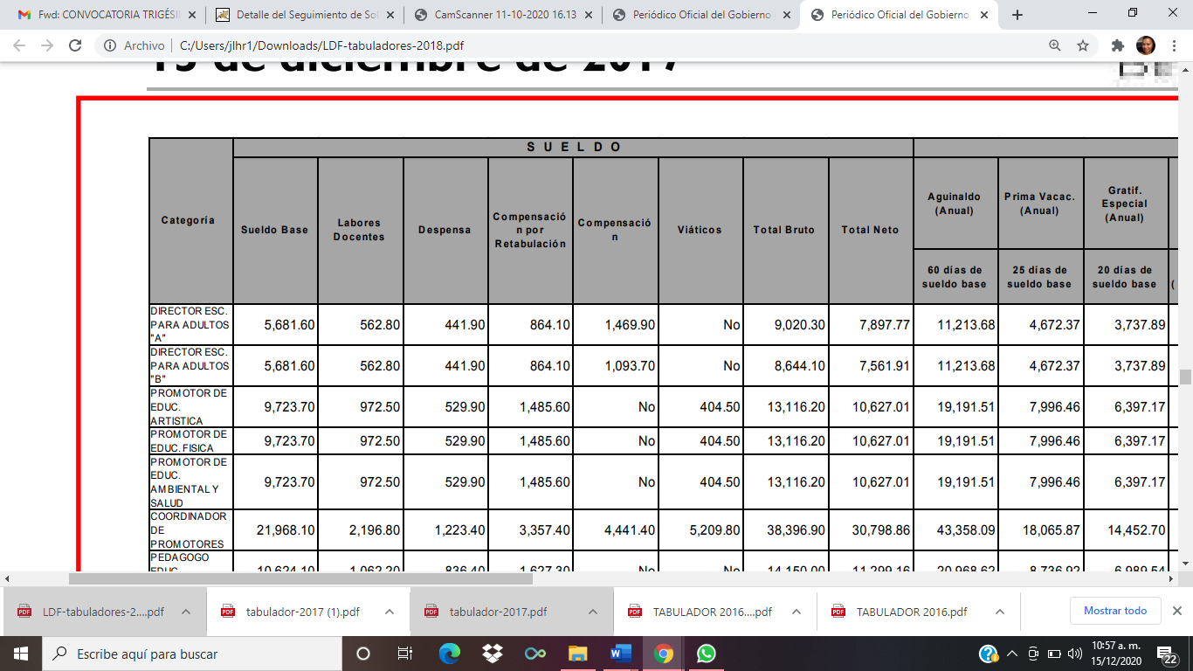
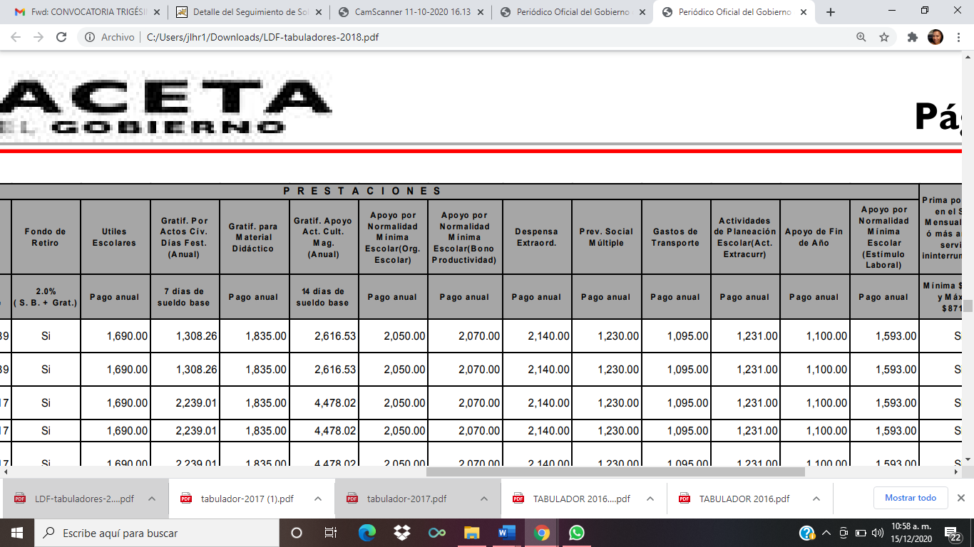
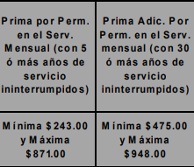
De los que se desprende para la categoría de Supervisor Escolar, el sueldo mensual devengado y prestaciones para los rubros citados, el siguiente:
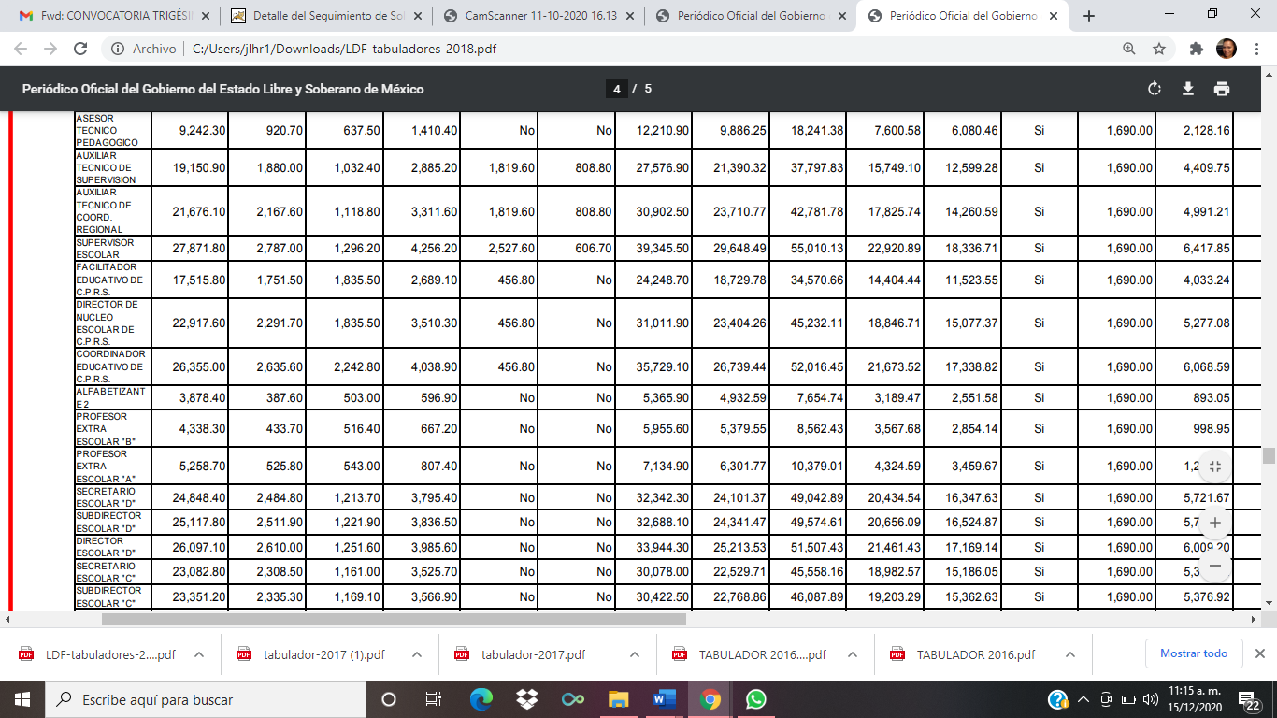
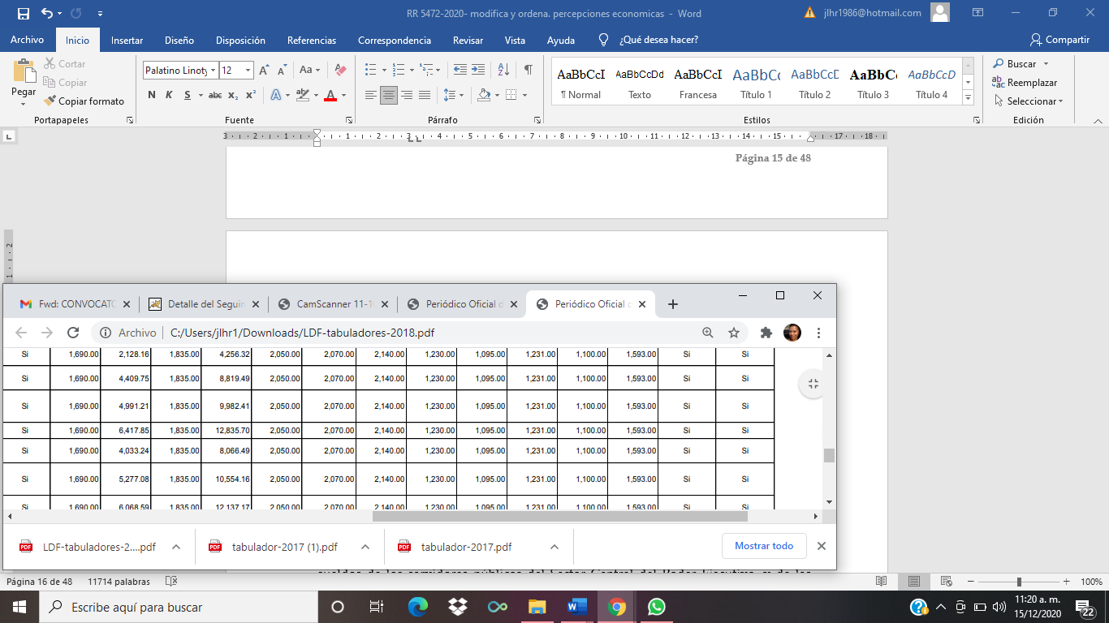
4.- Archivo electrónico LDF-tabuladores 2019.pdf, del cual se desprende la Gaceta del Gobierno de fecha 31 de diciembre de 2018, en la cual se establece también el Presupuesto de Egresos del Gobierno del Estado de México para el Ejercicio Fiscal 2019, y en la que específicamente en la página 47 se establece el Tabulador de Sueldos del Personal Docente, precisando los rubros siguientes:
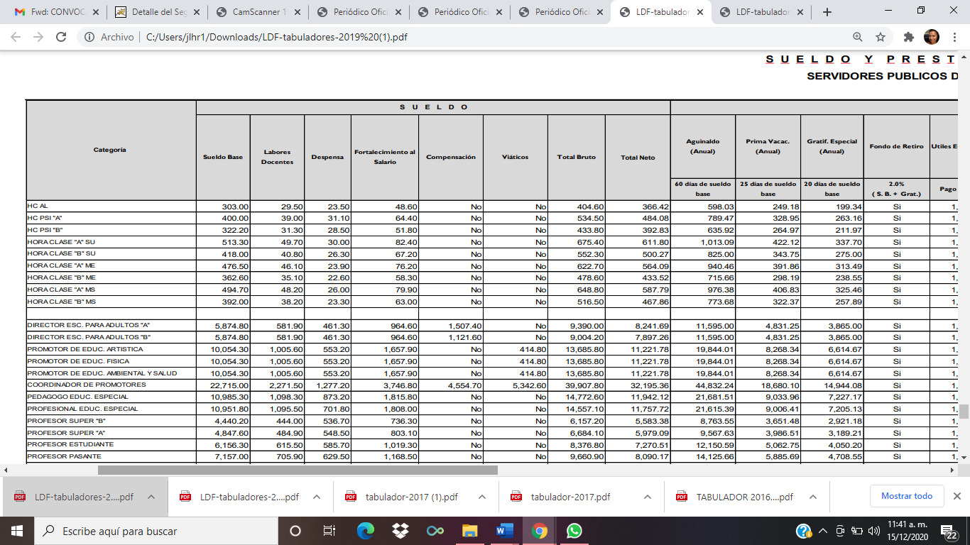

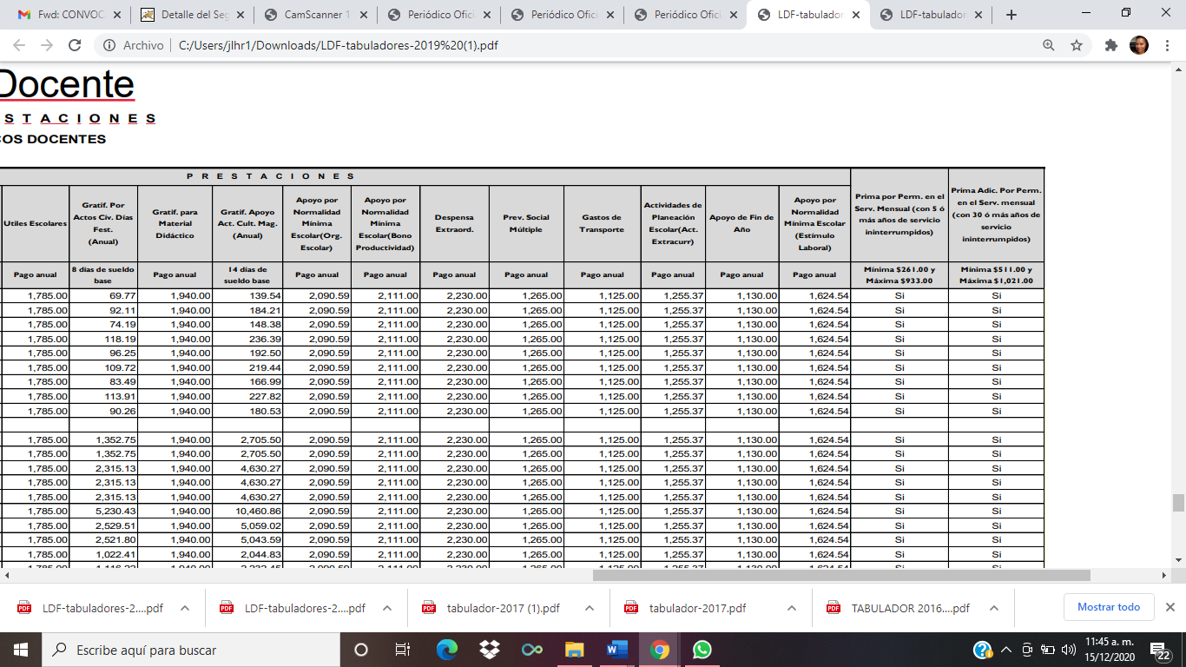
De los rubros anteriores se advierte que para la categoría de Supervisor Escolar, el sueldo mensual devengado y prestaciones para el año 2019, es el siguiente:
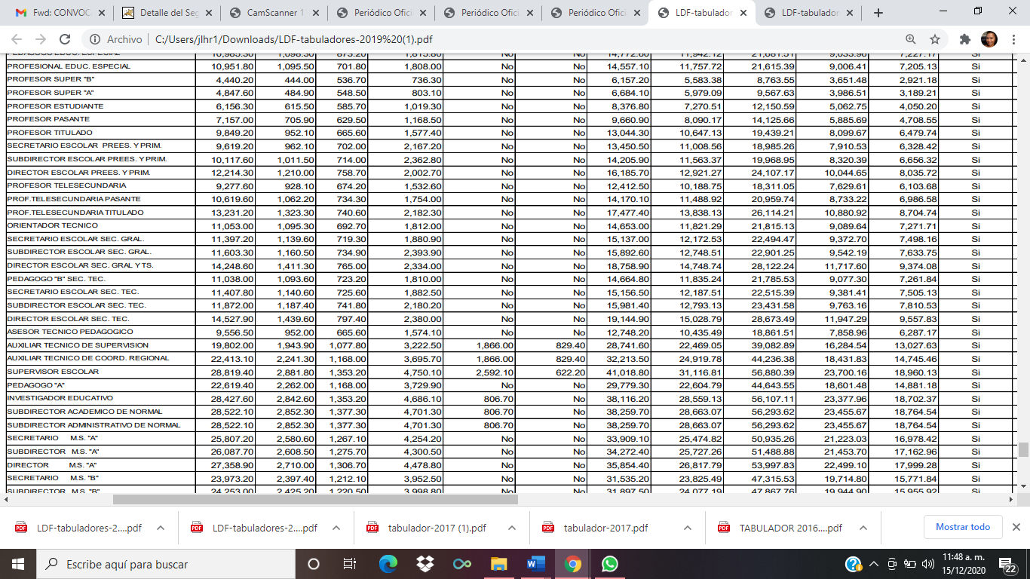
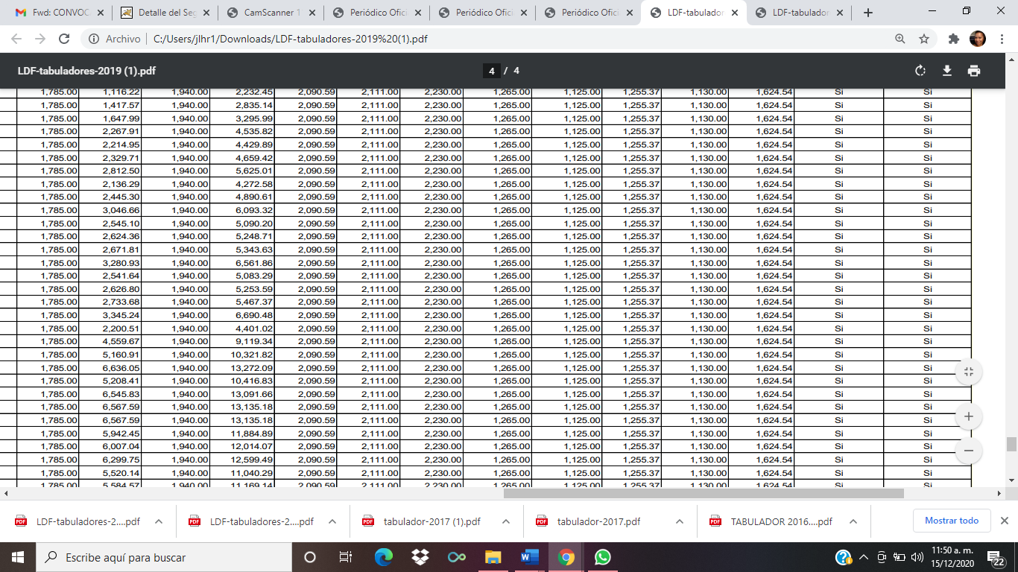
4.- Finalmente, EL SUJETO OBLIGADO adjuntó el archivo electrónico denominado Gaceta de Gobierno LDF-tabuladores-2020, cuyo contenido es la Gaceta del Gobierno de fecha 23 de diciembre de 2019, en la cual se establece el Presupuesto de Egresos del Gobierno del Estado de México para el ejercicio fiscal de 2020 y en la que específicamente en la página 362 se establece el Tabulador de sueldos del Personal Docente, estableciendo los rubros siguientes:
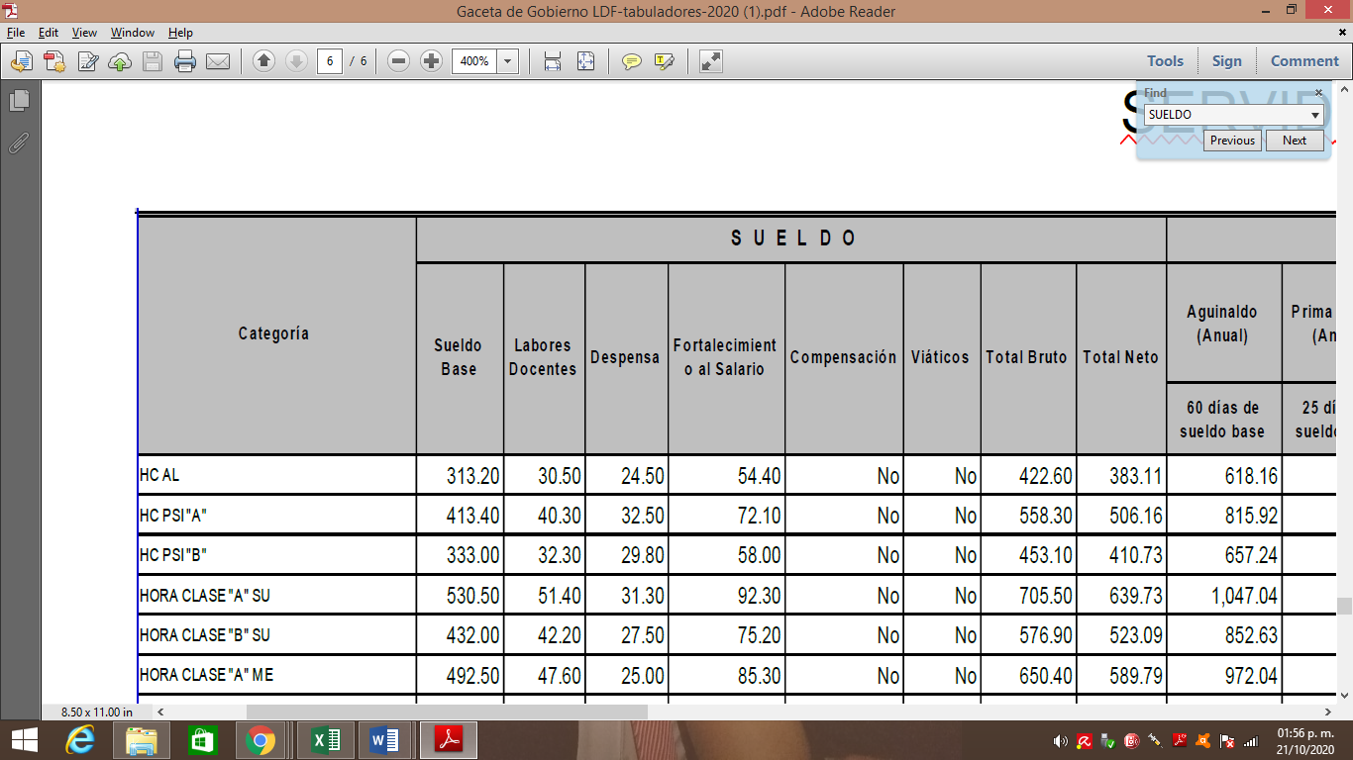

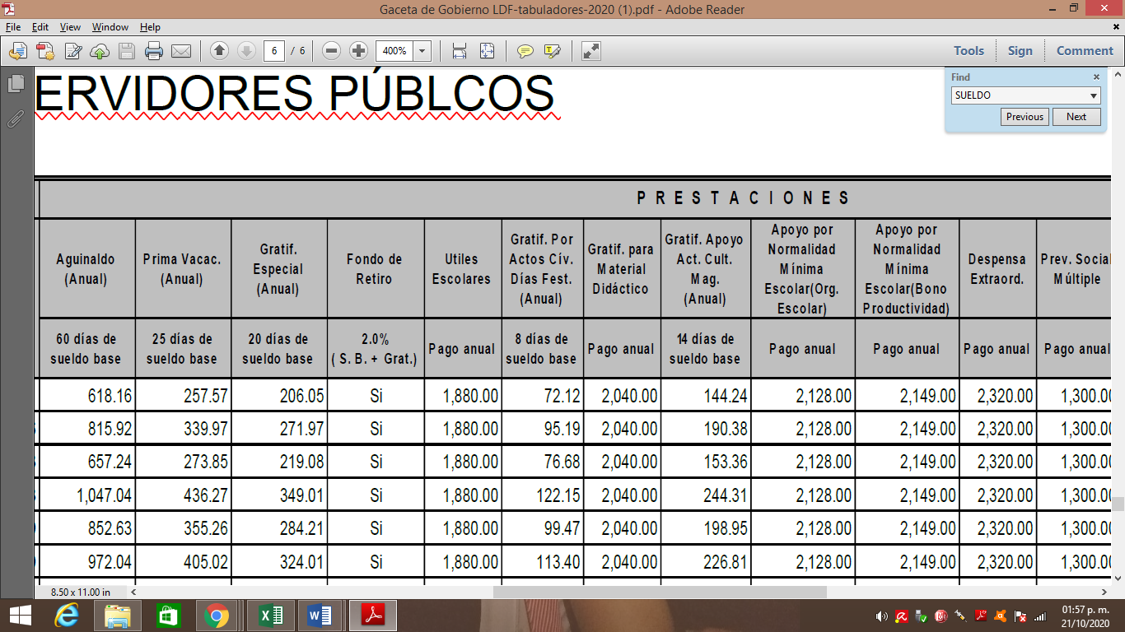
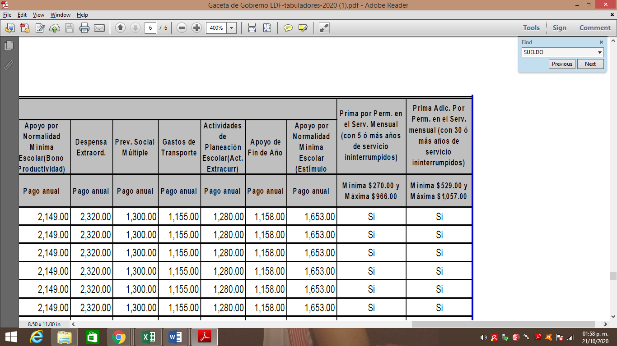
Encontrando que, para la categoría de Supervisor Escolar el sueldo mensual devengado y prestaciones para los mencionados rubros, es el siguiente:
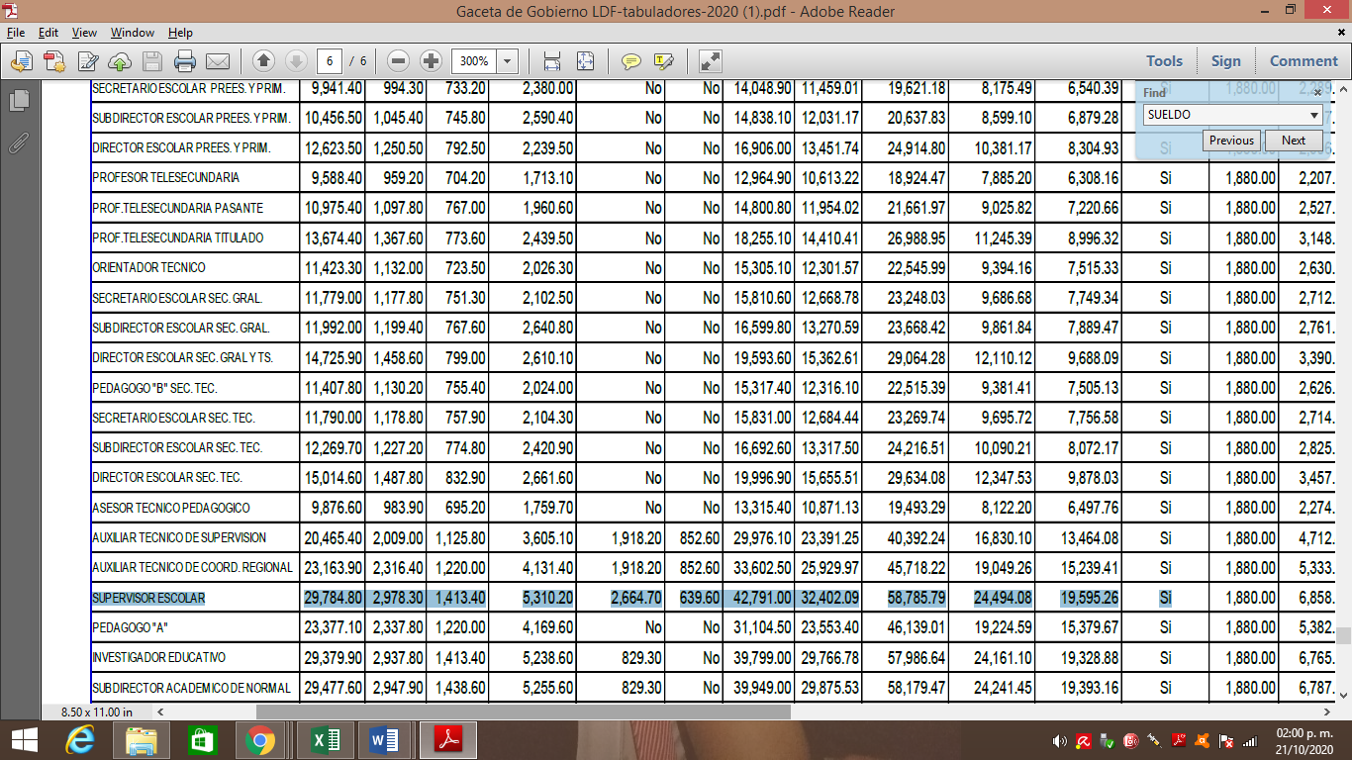
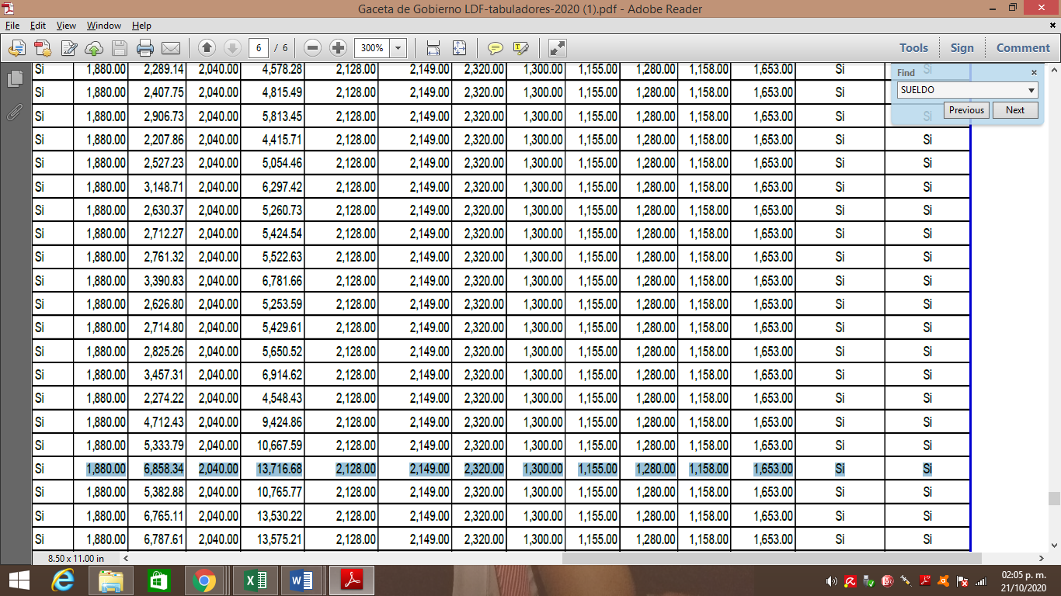
De lo anterior, si bien es cierto, que el particular solicitó todas las percepciones del multicitado servidor público, con categoría de Supervisor Escolar con anterioridad a cinco años, incluyendo las prestaciones correspondientes; también lo es, que EL SUJETO OBLIGADO, si bien, no emitió contestación con un documento ad hoc, en razón de no estar obligado a procesarlo; mediante su respuesta dio contestación a lo solicitado por cuanto hace a los años 2018, 2019 y 2020, sin embargo, respecto de los tabuladores de los años 2016 y 2017, si bien informó las percepciones y deducciones mensuales, omitió señalar las prestaciones económicas solicitadas por el particular, por lo que esta Ponencia Resolutora considera que con la respuesta emitida por éste, no se satisfizo completamente el derecho de acceso a la información del solicitante, al haber hecho entrega parcial de las remuneraciones y prestaciones económicas con temporalidad de cinco años, en la categoría de Supervisor Escolar, asignada a Salvador Alejandro Moysen Noriega.
De lo anterior, se advierte que EL SUJETO OBLIGADO no se pronunció respecto a la entrega de las prestaciones económicas que el servidor público debió haber recibido de acuerdo al periodo solicitado, por cuanto hace a los años 2016 y 2017; toda vez, que, las remuneraciones se integran de todas las percepciones, incluyendo sueldos, prestaciones, gratificaciones, primas, comisiones, dietas, bonos, estímulos, ingresos y sistemas de compensación, contenidos en el artículo 92 de la Ley de la materia; así como del aguinaldo, el cual también debió ser reflejado en los periodos señalados, en virtud de que el artículo 78 de la Ley del Trabajo de los Servidores Públicos del Estado y Municipios, establece:

“ARTICULO 78. Los servidores públicos tendrán derecho a un aguinaldo anual, equivalente a 40 días de sueldo base, cuando menos, sin deducción alguna, y estará comprendido en el presupuesto de egresos correspondiente. Dicho aguinaldo deberá pagarse en dos entregas, la primera de ellas previo al primer período vacacional y la segunda a más tardar el día 15 de diciembre. Los servidores públicos que hayan prestado sus servicios por un lapso menor a un año, tendrán derecho a que se les pague la parte proporcional del aguinaldo de acuerdo a los días efectivamente trabajados.” (Sic)
(Énfasis Añadido)

Remuneración que debió reflejarse también en los rubros 2016 y 2017 informados por el SUJETO OBLIGADO; sin embargo, en los mismos tampoco se desprenden; siendo evidente que la respuesta con la que pretendió colmar el requerimiento al solicitante, no se encuentra completa.

Dicho lo anterior, este Instituto advirtió que el documento que, de manera enunciativa, más no limitativa, pudiera satisfacer el derecho de acceso a la información iniciado por el particular, son los recibos de nómina o comprobantes fiscales por internet; razón por la cual, conviene precisar que en nuestra legislación no existe como tal una definición de “nómina”; sin embargo, el “Glosario de Términos Usuales de Finanzas Públicas” del Centro de Estudios de las Finanzas Públicas de la Cámara de Diputados del H. Congreso de la Unión, el “Glosario de Términos Administrativos”, emitido por el Instituto Nacional de Administración Pública’, A.C. y el “Glosario de Términos para el Proceso de Planeación, Programación, Presupuestación y Evaluación en la Administración Pública”, elaborado por el Grupo de Trabajo de Sistemas de Información Financiera, Contable y Presupuestal de la Comisión Permanente de Funcionarios Fiscales del Instituto para el Desarrollo Técnico de las Haciendas Públicas (INDETEC) señalan la siguiente definición de la palabra nómina:
“NÓMINA Listado general de los trabajadores de una institución, en el cual se asientan las percepciones brutas, deducciones y alcance neto de las mismas; la nómina es utilizada para efectuar los pagos periódicos (semanales, quincenales o mensuales) a los trabajadores por concepto de sueldos y salarios.”
Como ya se apuntó, si bien es cierto que nuestra legislación no establece la definición de “nómina”, este término es mencionado en diferentes ordenamientos legales; así el artículo 804 fracción II de la Ley Federal de Trabajo, señalan:
“Artículo 804.- El patrón tiene obligación de conservar y exhibir en juicio los documentos que a continuación se precisan:
…
II. Listas de raya o nómina de personal, cuando se lleven en el centro de trabajo; o recibos de pagos de salarios;
…
Los documentos señalados en la fracción I deberán conservarse mientras dure la relación laboral y hasta un año después; los señalados en las fracciones II, III y IV, durante el último año y un año después de que se extinga la relación laboral; y los mencionados en la fracción V, conforme lo señalen las Leyes que los rijan.
(Énfasis añadido)
De lo antes señalado, es dable concluir que los recibos de pago o nómina, consisten en un registro conformado por el conjunto de trabajadores a los cuales se les va a remunerar por los servicios que éstos le prestan al patrón, en el cual se asientan las percepciones brutas, deducciones y el neto a recibir de dichos trabajadores.
En relación a ello, el artículo 50 de la Ley del Trabajo de los Servidores Públicos del Estado y Municipios, señala:
“ARTÍCULO 50.- El nombramiento, contrato o formato único de Movimientos de Personal aceptado obliga al servidor público a cumplir con los deberes inherentes al puesto especificado en el mismo y a las consecuencias que sean conforme a la ley, al uso y a la buena fe.
Iguales consecuencias se generarán para todos los servidores públicos, cuando la relación de trabajo se formalice mediante un contrato o por encontrarse en lista de raya.”
(Énfasis añadido)
Al respecto, conviene traer a contexto la Ley del Trabajo de los Servidores Públicos del Estado y Municipios, en su artículo 220-K, establece lo siguiente:
“ARTÍCULO 220 K.- La institución o dependencia pública tiene la obligación de conservar y exhibir en el proceso los documentos que a continuación se precisan:
…
II. Recibos de pagos de salarios o las constancias documentales del pago de salario cuando sea por depósito o mediante información electrónica;
…
Los documentos señalados en la fracción I de este artículo, deberán conservarse mientras dure la relación laboral y hasta un año después; los señalados por las fracciones II, III, IV durante el último año y un año después de que se extinga la relación laboral, y los mencionados en la fracción V, conforme lo señalen las leyes que los rijan.
Los documentos y constancias aquí señalados, la institución o dependencia podrá conservarlos por medio de los sistemas de digitalización o de información magnética o electrónica o cualquier medio descubierto por la ciencia y las constancias expedidas por el encargado del área de personal de éstas, harán prueba plena.”
(Énfasis añadido)
Precepto legal, del cual se advierte que toda institución o dependencia pública del Estado de México, debe conservar las constancias documentales del pago de salario cuando sea por depósito o mediante información electrónica, debiendo conservar dicha documentación durante el último año y un año después de que se extinga la relación laboral, a través de los sistemas de digitalización o de información magnética o electrónica.
Atento a lo anterior, resulta claro que existe fuente obligacional que constriñe al SUJETO OBLIGADO, para entregar la información relativa al pago de las remuneraciones de cada uno de los servidores públicos correspondiente a un periodo determinado; en consecuencia, la información solicitada; por EL RECURRENTE debe obrar en los archivos del SUJETO OBLIGADO.
En este sentido, de acuerdo a la naturaleza de la información solicitada se concluye que ésta es de interés general y de alcance público, puesto que la ciudadanía tiene derecho a saber cuánto es el gasto ejercido para el pago de remuneraciones por servicios personales al realizar las funciones públicas, esto es, su acceso permite transparentar la aplicación de los recursos públicos que son otorgados para el cumplimiento de sus funciones, ello conforme a lo dispuesto por el artículo 23, fracción IV y penúltimo párrafo de la Ley de Transparencia y Acceso a la Información Pública del Estado de México y Municipios, citado al inicio del presente estudio, mismo que establece como deber de los Sujetos Obligados el hacer pública toda la información respecto a los montos y nombres de las personas a quienes se entreguen recursos públicos y con ello transparentar la forma, términos, causas y finalidad en la disposición de esos recursos.
Sirve de sustento por analogía, para justificar la publicidad sobre los datos relativos a los montos por concepto de pago de las remuneraciones, los criterios 01/2003 y 02/2003 emitidos por el Comité de Acceso a la Información Pública y Protección de Datos Personales de la Suprema Corte de Justicia de la Nación que a continuación se citan:
“Criterio 01/2003.
“INGRESOS DE LOS SERVIDORES PÚBLICOS. CONSTITUYEN INFORMACIÓN PÚBLICA AÚN Y CUANDO SU DIFUSIÓN PUEDE AFECTAR LA VIDA O LA SEGURIDAD DE AQUELLOS. Si bien el artículo 13, fracción IV, de la Ley Federal de Transparencia y Acceso a la información Pública Gubernamental establece que debe clasificarse como información confidencial la que conste en expedientes administrativos cuya difusión pueda poner en riesgo la vida, la seguridad o la salud de cualquier persona, debe reconocerse que aun y cuando en ese supuesto podría encuadrar la relativa a las percepciones ordinarias y extraordinaria de los servidores públicos, ello no obsta para reconocer que el legislador estableció en el artículo 7 de ese mismo ordenamiento que la referida información, como una obligación de trasparencia, deben publicarse en medios remotos o locales de comunicación electrónica, lo que se sustenta en el hecho de que el monto de todos los ingresos que recibe un servidor público por desarrollar las labores que les son encomendadas con motivo del desempeño del cargo respecto. Constituyen información pública, en tanto que se trata de erogaciones que realiza un órgano del Estado en base con los recursos que encuentran su origen en mayor medida en las contribuciones aportados por los gobernados…”
“Criterio 02/2003.
INGRESOS DE LOS SERVIDORES PÚBLICOS, SON INFORMACIÓN PÚBLICA AÚN Y CUANDO CONSTITUYEN DATOS PERSONALES QUE SE REFIEREN AL PATRIMONIO DE AQUÉLLOS. De la interpretación sistemática de lo previsto en los artículos 3º, fracción II; 7º, 9º y 18, fracción II, de la Ley Federal de Transparencia y Acceso a la Información Pública Gubernamental se advierte que no constituye información confidencial la relativa a los ingresos que reciben los servidores públicos, ya que aun y cuando se trata de datos personales relativos a su patrimonio, para su difusión no se requiere consentimiento de aquellos, lo que deriva del hecho de que en términos de los previsto en el citado ordenamiento deben ponerse a disposición del público a través de medios remotos o locales de comunicación electrónica, tanto el directorio de servidores públicos como las remuneraciones mensuales por puesto incluso el sistema de compensación…”
(Énfasis añadido)
En este sentido, EL SUJETO OBLIGADO se encuentra constreñido a entregar la información solicitada por EL RECURRENTE, de acuerdo a lo dispuesto por los artículos 3, fracción XI, 12 y 92, fracción VIII de la Ley de Transparencia y Acceso a la Información Pública del Estado de México y Municipios, de los cuales se desprende que es información pública la contenida en los documentos que los Sujetos Obligados generen, administren o se encuentre en su posesión en ejercicio de sus atribuciones; así como, una obligación de transparencia común el poner a disposición del público de manera permanente y actualizada en forma sencilla precisa y entendible en los medios electrónicos respectivos, la remuneración bruta y neta de todos los servidores públicos de base y de confianza, señalando la periodicidad de dicha remuneración.
En virtud de ello, este Instituto advirtió que el documento que, de manera enunciativa, más no limitativa, pudiera satisfacer el derecho de acceso a la información iniciado por el particular, son los comprobantes fiscales digitales por internet o documentos donde consten la totalidad de las remuneraciones y prestaciones recibidas por el servidor público Salvador Alejandro Moysen Noriega, con categoría de Supervisor Escolar del periodo comprendido del 1 de enero al 31 de diciembre de 2016 y del 1 de enero al 31 de diciembre de 2017, o bien; los documentos que en su caso contengan las prestaciones adicionales percibidas por el servidor público de referencia, que no se mencionaron en la respuesta.
Por tanto, esta Ponencia Resolutora determinó ordenar al SUJETO OBLIGADO la entrega al RECURRENTE, de ser procedente en versión pública de los comprobantes fiscales digitales por internet o documentos donde consten la totalidad de las remuneraciones y prestaciones recibidas por el servidor público Salvador Alejandro Moysen Noriega, con categoría de Supervisor Escolar del periodo comprendido del 1 de enero al 31 de diciembre de 2016 y del 1 de enero al 31 de diciembre de 2017, o bien; los documentos que en su caso contengan las prestaciones adicionales percibidas por el servidor público de referencia, que no se mencionaron en la respuesta.
Ahora bien, en relación a la versión pública de la información de la que se ordena su entrega, en términos del artículo 143 de la Ley de Transparencia y Acceso a la Información Pública del Estado de México y Municipios, deberá omitirse, eliminarse o suprimirse la información confidencial.
En ese sentido, sólo podrán ser testados los datos que actualicen las hipótesis normativas previstas en dicho precepto legal y deberá procederse a su clasificación mediante las formalidades de Ley, es decir, que el Comité de Transparencia del SUJETO OBLIGADO emita el Acuerdo de Clasificación correspondiente debidamente fundado y motivado, en el cual se sustente la versión pública, misma que deberá cumplir cabalmente con las formalidades previstas en el precepto antes referido; así como, con los numerales aplicables de los LINEAMIENTOS GENERALES EN MATERIA DE CLASIFICACIÓN Y DESCLASIFICACIÓN DE LA INFORMACIÓN; ASÍ COMO, PARA LA ELABORACIÓN DE VERSIONES PÚBLICAS, publicados en el Diario Oficial de la Federación en fecha 15 de abril de 2016, mediante Acuerdo del Consejo Nacional del Sistema Nacional de Transparencia, Acceso a la Información Pública y Protección de Datos Personales.
Así, respecto de los documentos que EL SUJETO OBLIGADO ha de entregar en versión pública, se deberá omitir, eliminar o suprimir la información personal de los servidores públicos, como Registro Federal de Contribuyentes (RFC), Clave Única de Registro de Población (CURP), clave del Instituto de Seguridad Social del Estado de México y Municipios (ISSEMyM), los descuentos que se realicen por pensión alimenticia o deducciones estrictamente personales o de cualquier índole siempre que, no se encuentren relacionados con los impuestos o las cuotas por seguridad social o sindicales, número de cuenta o cualquier otro dato que ponga en riesgo la vida, seguridad y salud de dichas personas.
En el caso específico de la nómina, obran datos que son considerados confidenciales, cuyo acceso debe ser restringido, los cuales deben testarse al momento de la elaboración de versiones públicas, como es el caso del RFC, CURP, la Clave de cualquier tipo de seguridad social (ISSEMyM, u otros), así como, los préstamos o descuentos que se le hagan al servidor público.
Por cuanto hace al RFC de las personas físicas, constituye un dato personal, ya que se genera con caracteres alfanuméricos obtenidos a partir del nombre en mayúsculas sin acentos ni diéresis y la fecha de nacimiento de cada persona; es decir la primera letra del apellido paterno; seguida de la primera letra Vocal del primer apellido; seguida de la primera letra del segundo apellido y por último la primera letra del nombre, posterior la fecha de nacimiento año/mes/día y finalmente la homoclave; la cual, para su obtención es necesario acreditar personalidad, fecha de nacimiento entre otros con documentos oficiales.
Al respecto, es aplicable el Criterio 19/17 de la Segunda Época, emitido por el Instituto Nacional de Transparencia, Acceso a la Información y Protección de Datos Personales, que dice:
“Registro Federal de Contribuyentes (RFC) de personas físicas. El RFC es una clave de carácter fiscal, única e irrepetible, que permite identificar al titular, su edad y fecha de nacimiento, por lo que es un dato personal de carácter confidencial.
Resoluciones:
• RRA 0189/17. Morena. 08 de febrero de 2017. Por unanimidad. Comisionado Ponente Joel Salas Suárez.
• RRA 0677/17. Universidad Nacional Autónoma de México. 08 de marzo de 2017. Por unanimidad. Comisionado Ponente Rosendoevgueni Monterrey Chepov.
• RRA 1564/17. Tribunal Electoral del Poder Judicial de la Federación. 26 de abril de 2017. Por unanimidad. Comisionado Ponente Oscar Mauricio Guerra Ford.” (Sic)
(Énfasis añadido)
De lo anterior, se desprende que el RFC se vincula al nombre de su titular, permitiendo identificar la edad de la persona y fecha de nacimiento, determinando la identificación de dicha persona para efectos fiscales, por lo que éste constituye un dato personal que concierne a una persona física identificada e identificable en términos de los artículos 3, fracción IX de la Ley de Transparencia y Acceso a la Información Pública del Estado de México y Municipios y 4, fracción XI de la Ley de Protección de Datos Personales en Posesión de Sujetos Obligados del Estado de México y Municipios.
Por cuanto hace a la CURP, constituye un dato personal, ya que tiene como finalidad registrar a cada una de las personas que integran la población del país, con los datos que permitan certificar y acreditar fehacientemente su identidad, la cual servirá para identificarla de manera individual.
Lo anterior, tiene sustento en los artículos 86 y 91 de la Ley General de Población, la cual señala lo siguiente:
“Artículo 86. El Registro Nacional de Población tiene como finalidad registrar a cada una de las personas que integran la población del país, con los datos que permitan certificar y acreditar fehacientemente su identidad.
Artículo 91. Al incorporar a una persona en el Registro Nacional de Población, se le asignará una clave que se denominará Clave Única de Registro de Población. Esta servirá para registrarla e identificarla en forma individual.”
(Énfasis añadido)
Ahora bien, la CURP está integrada de 18 elementos representados por letras y números, que se generan a partir de los datos contenidos en un documento probatorio de identidad (acta de nacimiento, carta de naturalización o documento migratorio), la cual se integra de la primera letra del apellido paterno; seguida de la primera letra Vocal del primer apellido; seguida de la primera letra del segundo apellido y por último la primera letra del nombre; fecha de nacimiento año/mes/día; sexo; Entidad Federativa de nacimiento; consonantes internas del nombre y apellidos; un diferenciador de homonimia y siglo; y un digito verificador, que garantizan la correcta integración.
Al respecto, el Instituto Nacional de Transparencia, Acceso a la Información y Protección de Datos Personales (INAI), a través del Criterio 18/17 de la Segunda Época, señala literalmente lo siguiente:
“Clave Única de Registro de Población (CURP). La Clave Única de Registro de Población se integra por datos personales que sólo conciernen al particular titular de la misma, como lo son su nombre, apellidos, fecha de nacimiento, lugar de nacimiento y sexo. Dichos datos, constituyen información que distingue plenamente a una persona física del resto de los habitantes del país, por lo que la CURP está considerada como información confidencial.
Resoluciones:
• RRA 3995/16. Secretaría de la Defensa Nacional. 1 de febrero de 2017. Por unanimidad. Comisionado Ponente Rosendoevgueni Monterrey Chepov.
• RRA 0937/17. Senado de la República. 15 de marzo de 2017. Por unanimidad. Comisionada Ponente Ximena Puente de la Mora.
• RRA 0478/17. Secretaría de Relaciones Exteriores. 26 de abril de 2017. Por unanimidad. Comisionada Ponente Areli Cano Guadiana.” (Sic)
(Énfasis añadido)
De lo anterior, se desprende que la CURP se encuentra vinculada al nombre y apellidos de la persona, permitiendo identificar fecha y lugar de nacimiento, así como el sexo; datos que únicamente le atañen a su titular, por lo que, ésta constituye un dato personal que concierne a una persona física identificada e identificable en términos de los artículos 2, fracción II de la Ley de Transparencia y Acceso a la Información Pública del Estado de México y Municipios y 4, fracción XI de la Ley de Protección de Datos Personales en Posesión de Sujetos Obligados del Estado de México y Municipios.
Por cuanto hace a la Clave de cualquier tipo de seguridad social (ISSEMyM, u otros), está integrado por una secuencia de números con los que se identifica a los trabajadores que cubren las cuotas respectivas, asimismo, lo identifica con la fuente de trabajo; por lo que al ser una clave de identificación de los trabajadores, constituye información confidencial, dato que únicamente le atañe al servidor público, por lo constituye un dato personal que concierne a una persona física identificada e identificable en términos de los artículos 2, fracción II de la Ley de Transparencia y Acceso a la Información Pública del Estado de México y Municipios y 4, fracción XI de la Ley de Protección de Datos Personales en Posesión de Sujetos Obligados del Estado de México y Municipios.
Respecto de los préstamos o descuentos de carácter personal, éstos no deben tener relación con la prestación del servicio; es decir, son confidenciales los préstamos o descuentos que se le hagan a la persona en los que no se involucren instituciones públicas, en virtud de no favorecer en la transparencia y rendición de cuentas, sino, por el contrario, con ello se violentaría la protección de información confidencial, porque incide en la intimidad de un individuo identificado.
Por su parte, el artículo 84 de la Ley del Trabajo de los Servidores Públicos del Estado y Municipios, señala:
“ARTICULO 84. Sólo podrán hacerse retenciones, descuentos o deducciones al sueldo de los servidores públicos por concepto de:
I. Gravámenes fiscales relacionados con el sueldo;
II. Deudas contraídas con las instituciones públicas o dependencias por concepto de anticipos de sueldo, pagos hechos con exceso, errores o pérdidas debidamente comprobados;
III. Cuotas sindicales;
IV. Cuotas de aportación a fondos para la constitución de cooperativas y de cajas de ahorro, siempre que el servidor público hubiese manifestado previamente, de manera expresa, su conformidad;
V. Descuentos ordenados por el Instituto de Seguridad Social del Estado de México y Municipios, con motivo de cuotas y obligaciones contraídas con éste por los servidores públicos;
VI. Obligaciones a cargo del servidor público con las que haya consentido, derivadas de la adquisición o del uso de habitaciones consideradas como de interés social;
VII. Faltas de puntualidad o de asistencia injustificadas;
VIII. Pensiones alimenticias ordenadas por la autoridad judicial; o
IX. Cualquier otro convenido con instituciones de servicios y aceptado por el servidor público.
El monto total de las retenciones, descuentos o deducciones no podrá exceder del 30% de la remuneración total, excepto en los casos a que se refieren las fracciones IV, V y VI de este artículo, en que podrán ser de hasta el 50%, salvo en los casos en que se demuestre que el crédito se concedió con base en los ingresos familiares para hacer posible el derecho constitucional a una vivienda digna, o se refieran a lo establecido en la fracción VIII de este artículo, en que se ajustará a lo determinado por la autoridad judicial.”
(Énfasis añadido)
Derivado de lo anterior, la ley establece claramente cuáles son esos descuentos o gravámenes que directamente se relacionan con las obligaciones adquiridas como servidores públicos y aquéllos que únicamente inciden en su vida privada. De este modo, descuentos por pensiones alimenticias o créditos adquiridos con instituciones privadas o públicas pero que fueron contraídas en forma individual, son información que debe clasificarse como confidencial.
Por ende, EL SUJETO OBLIGADO debe testar los datos confidenciales, sin pasar por alto que la clasificación respectiva tiene que cumplirse a través de la forma y formalidades que la Ley impone; es decir, mediante Acuerdo debidamente fundado y motivado, en términos de los numerales 49, fracción VIII y 132, fracciones II y III de la Ley de Transparencia y Acceso a la Información Pública del Estado de México y Municipios, así como los numerales Segundo, fracción XVIII, y del Cuarto al Décimo Primero de los Lineamientos Generales en materia de Clasificación y Desclasificación de la Información, así como para la elaboración de Versiones Públicas, que literalmente expresan:
Ley de Transparencia y Acceso a la Información Pública del Estado de México y Municipios
“Artículo 49. Los Comités de Transparencia tendrán las siguientes atribuciones:
VIII. Aprobar, modificar o revocar la clasificación de la información;
Artículo 132. La clasificación de la información se llevará a cabo en el momento en que:
…
II. Se determine mediante resolución de autoridad competente; o
III. Se generen versiones públicas para dar cumplimiento a las obligaciones de transparencia previstas en esta Ley.”
Lineamientos Generales en materia de Clasificación y Desclasificación de la Información
“Segundo.- Para efectos de los presentes Lineamientos Generales, se entenderá por:
XVIII. Versión pública: El documento a partir del que se otorga acceso a la información, en el que se testan partes o secciones clasificadas, indicando el contenido de éstas de manera genérica, fundando y motivando la reserva o confidencialidad, a través de la resolución que para tal efecto emita el Comité de Transparencia.
Cuarto. Para clasificar la información como reservada o confidencial, de manera total o parcial, el titular del área del sujeto obligado deberá atender lo dispuesto por el Título Sexto de la Ley General, en relación con las disposiciones contenidas en los presentes lineamientos, así como en aquellas disposiciones legales aplicables a la materia en el ámbito de sus respectivas competencias, en tanto estas últimas no contravengan lo dispuesto en la Ley General.
Los sujetos obligados deberán aplicar, de manera estricta, las excepciones al derecho de acceso a la información y sólo podrán invocarlas cuando acrediten su procedencia.
Quinto. La carga de la prueba para justificar toda negativa de acceso a la información, por actualizarse cualquiera de los supuestos de clasificación previstos en la Ley General, la Ley Federal y leyes estatales, corresponderá a los sujetos obligados, por lo que deberán fundar y motivar debidamente la clasificación de la información ante una solicitud de acceso o al momento en que generen versiones públicas para dar cumplimiento a las obligaciones de transparencia, observando lo dispuesto en la Ley General y las demás disposiciones aplicables en la materia.
Sexto. Los sujetos obligados no podrán emitir acuerdos de carácter general ni particular que clasifiquen documentos o expedientes como reservados, ni clasificar documentos antes de que se genere la información o cuando éstos no obren en sus archivos.
La clasificación de información se realizará conforme a un análisis caso por caso, mediante la aplicación de la prueba de daño y de interés público.
Séptimo. La clasificación de la información se llevará a cabo en el momento en que:
I. Se reciba una solicitud de acceso a la información;
II. Se determine mediante resolución de autoridad competente, o
III. Se generen versiones públicas para dar cumplimiento a las obligaciones de transparencia previstas en la Ley General, la Ley Federal y las correspondientes de las entidades federativas.
Los titulares de las áreas deberán revisar la clasificación al momento de la recepción de una solicitud de acceso a la información, para verificar si encuadra en una causal de reserva o de confidencialidad.
Octavo. Para fundar la clasificación de la información se debe señalar el artículo, fracción, inciso, párrafo o numeral de la ley o tratado internacional suscrito por el Estado mexicano que expresamente le otorga el carácter de reservada o confidencial.
Para motivar la clasificación se deberán señalar las razones o circunstancias especiales que lo llevaron a concluir que el caso particular se ajusta al supuesto previsto por la norma legal invocada como fundamento.
En caso de referirse a información reservada, la motivación de la clasificación también deberá comprender las circunstancias que justifican el establecimiento de determinado plazo de reserva.
Tratándose de información clasificada como confidencial respecto de la cual se haya determinado su conservación permanente por tener valor histórico, ésta conservará tal carácter de conformidad con la normativa aplicable en materia de archivos.
Los documentos contenidos en los archivos históricos y los identificados como históricos confidenciales no serán susceptibles de clasificación como reservados.
Noveno. En los casos en que se solicite un documento o expediente que contenga partes o secciones clasificadas, los titulares de las áreas deberán elaborar una versión pública fundando y motivando la clasificación de las partes o secciones que se testen, siguiendo los procedimientos establecidos en el Capítulo IX de los presentes lineamientos.
Décimo. Los titulares de las áreas, deberán tener conocimiento y llevar un registro del personal que, por la naturaleza de sus atribuciones, tenga acceso a los documentos clasificados. Asimismo, deberán asegurarse de que dicho personal cuente con los conocimientos técnicos y legales que le permitan manejar adecuadamente la información clasificada, en los términos de los Lineamientos para la Organización y Conservación de Archivos.
En ausencia de los titulares de las áreas, la información será clasificada o desclasificada por la persona que lo supla, en términos de la normativa que rija la actuación del sujeto obligado.
Décimo primero. En el intercambio de información entre sujetos obligados para el ejercicio de sus atribuciones, los documentos que se encuentren clasificados deberán llevar la leyenda correspondiente de conformidad con lo dispuesto en el Capítulo VIII de los presentes lineamientos.”
(Énfasis Añadido)
Por su parte en relación al recurso de revisión 05906/INFOEM/IP/RR/2020, conviene recordar que el particular solicitó el sueldo que percibe el psicólogo Carlos Mario Murrieta Hernández por el desempeño de su labor administrativa en la Escuela Preparatoria Oficial número 87.
Bajo ese tenor, EL SUJETO OBLIGADO mediante respuesta informó al solicitante el cargo y sueldo que desempeña el servidor público referido en la solicitud de información indicando que se trataba del Secretario M.S. “A” y adjuntó el tabulador de sueldos publicado en la Gaceta del Gobierno del Estado de México de 2019 donde al localizar el cargo se advirtió lo siguiente:
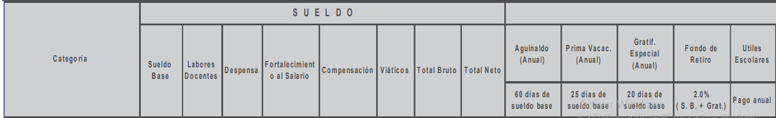

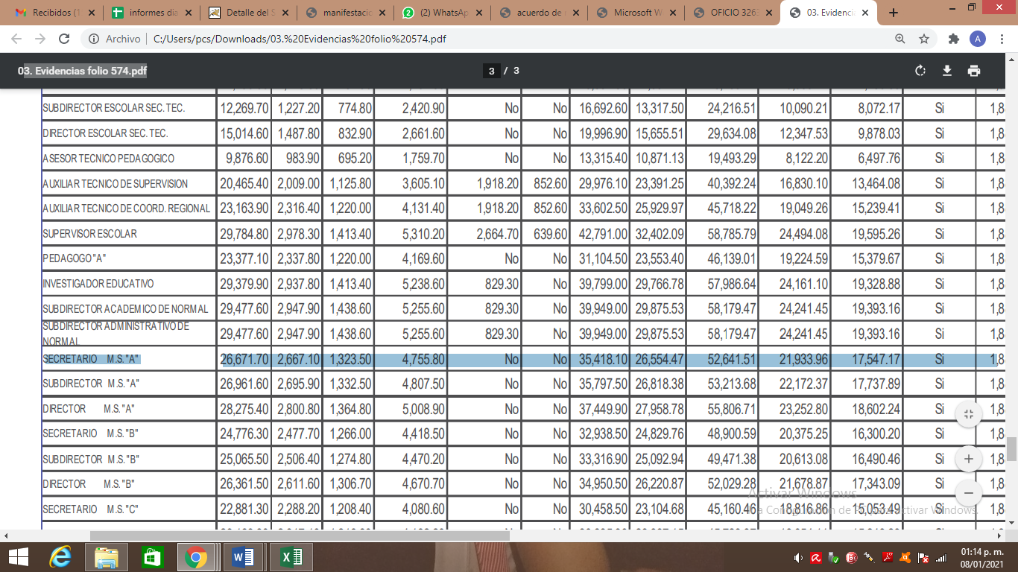
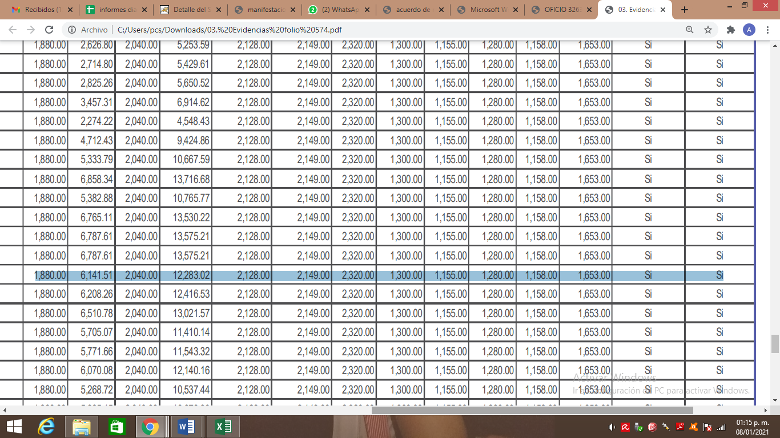
Inconforme con dicha respuesta el particular interpuso el medio de impugnación en estudio; mediante el cual refirió que no se entregó la información solicitada y que el tabulador entregado de manera genérica no colma su derecho de acceso a la información.
Así, mediante Informe Justificado EL SUJETO OBLIGADO pretendió modificar su respuesta al hacer mención del Tabulador de Sueldos del ejercicio 2020 haciendo énfasis del puesto ocupado por el particular solicitante; sin embargo, dicha información resulta poco legible y da la apariencia de no encontrarse completa; tal y como se aprecia enseguida:
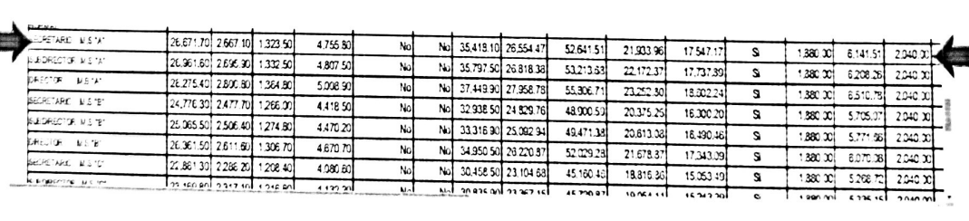
Por ello, este Instituto obvia el análisis de la competencia por parte del SUJETO OBLIGADO, para generar, administrar o poseer la información solicitada, dado que éste ha asumido la misma, en razón de que en su respuesta le hizo entrega al hoy RECURRENTE de parte de la información solicitada.
En efecto, el hecho de que EL SUJETO OBLIGADO haya asumido contar con la información pública solicitada, acepta que la genera, posee y administra, en ejercicio de sus funciones de derecho público, motivo por el cual se actualiza el supuesto jurídico, previsto en el artículo 12 de la Ley de Transparencia y Acceso a la Información Pública del Estado de México y Municipios.
“Artículo 12. Quienes generen, recopilen, administren, manejen, procesen, archiven o conserven información pública serán responsables de la misma en los términos de las disposiciones jurídicas aplicables.
Los sujetos obligados sólo proporcionarán la información pública que se les requiera y que obre en sus archivos y en el estado en que ésta se encuentre. La obligación de proporcionar información no comprende el procesamiento de la misma, ni el presentarla conforme al interés del solicitante; no estarán obligados a generarla, resumirla, efectuar cálculos o practicar investigaciones.”
Así, el estudio de la naturaleza jurídica de la información pública solicitada, tiene por objeto determinar si ésta la genera, posee o administra EL SUJETO OBLIGADO; sin embargo, en aquellos casos en que éste la asume, a nada práctico nos conduciría su estudio, ya que se insiste, dicha información, fue admitida por el mismo; por lo que, la genera, posee y administra, en ejercicio de sus funciones de derecho público, motivo por el cual, se actualiza el supuesto jurídico, previsto en el artículo 12 de la Ley de la materia, anteriormente referido.
Así, derivado del análisis a la solicitud de información a lo entregado en respuesta por EL SUJETO OBLIGADO a las razones o motivos de inconformidad y posteriormente con la entrega del Informe Justificado, este Órgano Garante determina que EL SUJETO OBLIGADO pretendió amplió su respuesta mediante el informe referido; sin embargo, en aras de privilegiar la certeza jurídica de la información entregada en informe justificado es que esta Ponencia Resolutora tiene a bien ordenar al SUJETO OBLIGADO la entrega del documento o documentos en donde conste el sueldo del servidor público referido en la solicitud de información correspondiente al ejercicio fiscal de 2020, en versión pública de acuerdo a lo antes dicho de ser procedente.
En razón de lo anteriormente expuesto, este Instituto estima que las razones o motivos de inconformidad hechos valer por EL RECURRENTE, devienen parcialmente fundados, en relación al recurso de revisión 05472/INFOEM/IP/RR/2020 ello en virtud de que si bien no entregó la totalidad de la información solicitada, la entrega de los tabuladores de sueldos fue clara y precisa; sin embargo, en virtud de no haber satisfecho el derecho de acceso a la información, se considera motivo suficiente para Modificar la respuesta del SUJETO OBLIGADO y ordenarle haga entrega de la información descrita en el presente Considerando. Mientras que respecto del recurso de revisión 05906/INFOEM/IP/RR/2020 las razones o motivos de inconformidad resultaron fundados al haber hecho entrega de un tabulador de sueldo equivocado, en consecuencia lo precedente es Revocar la respuesta otorgada y ordenarle haga entrega de la información descrita en el presente Considerando.
Así, con fundamento en lo prescrito en los artículos 5, párrafos vigésimo segundo, vigésimo tercero y vigésimo cuarto y fracciones IV y V de la Constitución Política del Estado Libre y Soberano de México; 2, fracción II, 29, 36, fracciones I y II, 176, 178, 179, 181, 185, fracción I, 186 y 188 de la Ley de Transparencia y Acceso a la Información Pública del Estado de México y Municipios, este Pleno:
R E S U E L V E
PRIMERO. Resultan parcialmente fundadas las razones o motivos de inconformidad en el recurso de revisión 05472/INFOEM/IP/RR/2020, mientras que resultan fundadas las razones o motivos de inconformidad en el recurso de revisión 05906/INFOEM/IP/RR/2020 planteadas por EL RECURRENTE, en términos del Considerando SEXTO de esta Resolución.
SEGUNDO. Se MODIFICA la respuesta otorgada por EL SUJETO OBLIGADO a la solicitud de información motivo del recurso de revisión 05472/INFOEM/IP/RR/2020 y se le ordena en términos del Considerando SEXTO de la presente resolución, entregue al RECURRENTE, vía SAIMEX en versión pública, de lo siguiente:
“Los documentos donde consten la totalidad de percepciones y prestaciones recibidas por el servidor público Salvador Alejandro Moysen Noriega, con categoría de Supervisor Escolar en el periodo del 1 de enero al 31 de diciembre de 2016 y del 1 de enero al 31 de diciembre de 2017.
Debiendo notificar al RECURRENTE el Acuerdo de Clasificación de la información que emita el Comité de Transparencia, con motivo de la versión pública.
TERCERO. Se REVOCA la respuesta otorgada por EL SUJETO OBLIGADO a la solicitud de información motivo del recurso de revisión 05906/INFOEM/IP/RR/2020 y se le ordena en términos del Considerando SEXTO de la presente resolución, entregue al RECURRENTE, vía SAIMEX en versión pública, de ser procedente de lo siguiente:
“El documento en donde conste el sueldo del servidor público referido en la solicitud de información en el periodo del 1 de enero al 14 de noviembre de 2020.
Debiendo notificar al RECURRENTE el Acuerdo de Clasificación de la información que emita el Comité de Transparencia, con motivo de la versión pública.
CUARTO. Notifíquese a la Titular de la Unidad de Transparencia del SUJETO OBLIGADO, para que conforme a los artículos 186, último párrafo y 189, párrafo segundo de la Ley de Transparencia y Acceso a la Información Pública del Estado de México y Municipios, dé cumplimiento a lo ordenado dentro del plazo de quince días hábiles, debiendo informar a este Instituto en un plazo de tres días hábiles siguientes sobre el cumplimiento dado a la presente resolución.
QUINTO. Con fundamento en el artículo 198 de la Ley de Transparencia y Acceso a la Información Pública del Estado de México y Municipios, se apercibe al SUJETO OBLIGADO que, en caso de negarse a cumplir la presente resolución o hacerlo de manera parcial se actuará de conformidad con lo previsto en los artículos 213, 214, 216 y 217 de dicha Ley.
SEXTO. Notifíquese al RECURRENTE la presente resolución.
SÉPTIMO. Hágase del conocimiento a EL RECURRENTE que de conformidad con lo establecido en el artículo 196 de la Ley de Transparencia y Acceso a la Información Pública del Estado de México y Municipios, podrá impugnarla vía Juicio de Amparo en los términos de las leyes aplicables.
OCTAVO. De conformidad con el artículo 198 de la Ley de Transparencia y Acceso a la Información Pública del Estado de México y Municipios, de considerarlo procedente, el Sujeto Obligado de manera fundada y motivada, podrá solicitar una ampliación de plazo para el cumplimiento de la presente resolución.
ASÍ LO RESUELVE, POR UNANIMIDAD DE VOTOS EL PLENO DEL INSTITUTO DE TRANSPARENCIA, ACCESO A LA INFORMACIÓN PÚBLICA Y PROTECCIÓN DE DATOS PERSONALES DEL ESTADO DE MÉXICO Y MUNICIPIOS, CONFORMADO POR LOS COMISIONADOS ZULEMA MARTÍNEZ SÁNCHEZ; EVA ABAID YAPUR; JOSÉ GUADALUPE LUNA HERNÁNDEZ; JAVIER MARTÍNEZ CRUZ Y LUIS GUSTAVO PARRA NORIEGA; EN LA PRIMERA SESIÓN ORDINARIA CELEBRADA EL DÍA VEINTISIETE DE ENERO DE DOS MIL VEINTIUNO, ANTE EL SECRETARIO TÉCNICO DEL PLENO, ALEXIS TAPIA RAMÍREZ.
Zulema Martínez Sánchez
Comisionada Presidenta
(RÚBRICA)
Eva Abaid Yapur  Comisionada  (RÚBRICA) | José Guadalupe Luna Hernández  Comisionado  (RÚBRICA)
Javier Martínez Cruz  Comisionado  (RÚBRICA) | Luis Gustavo Parra Noriega  Comisionado  (RÚBRICA)
Alexis Tapia Ramírez
Secretario Técnico del Pleno
(RÚBRICA)

Esta hoja corresponde a la resolución de fecha veintisiete de enero de dos mil veintiuno, emitida en el recurso de revisión número 05472/INFOEM/IP/RR/2020 y acumulado. YSM/AMV/DMHR

